


ЭЛЕКТРОННЫЙ
СОЦИАЛЬНЫЙ
РЕГИСТР
НАСЕЛЕНИЯ
2.0

Руководство пользователя. Справочники ЭСРН

Copyright© 2009, ООО «Систематика». Все права защищены.
Никакая часть этого документа не может быть воспроизведена или обработана в системах обработки данных, скопирована или использована в других документах без письменного уведомления ООО «Систематика».
Информация, содержащаяся в этом документе, может быть изменена ООО «Систематика» без предварительного уведомления. ООО «Систематика» не гарантирует отсутствия ошибок или опечаток в этом документе.
SiTex™ является зарегистрированной торговой маркой ООО «Систематика».
Аннотация
Данный документ представляет собой руководство пользователя автоматизированной информационной системы «Электронный Социальный регистр населения» (далее Системы) по работе со справочниками ЭСРН .
Текст документа организован в четыре уровня иерархии.
Первый уровень называется «Разделом». Название раздела напечатано заглавными буквами, например, 1. ВВЕДЕНИЕ.
Второй уровень называется «Подразделом». Название подраздела напечатано строчными буквами и начинается с заглавной буквы, например, 5.2 Создание карточки личного дела
Третий уровень называется «Пунктом». Название пункта с заглавной буквы, например, 5.2.2 Регистрация адресных данных.
Четвертый уровень называется «Подпунктом». Название пункта с заглавной буквы, например, 5.2.12.1 Регистрация данных о владении жильем.
Используемые соглашения.
В данном документе используются следующие текстуальные соглашения:
Жирный текст и текст курсивом
Для выделения важной информации используется жирный текст, используется также курсив для выделения определений терминов, отдельных значащих слов или фраз.

Комментарии к документу
Для любых замечаний и предложений, пожалуйста, используйте следующие реквизиты:
ООО «Систематика»:
Контактные лица: Резина Наталья Валерьевна
194100, г. Санкт-Петербург,
Б. Сампсониевский пр., д. 68Н
Тел. (812) 380 0305
Факс: (812) 380 0309
E-mail: nrezina@systematic.ru

Список сокращений
Сокращение | Полное наименование
АИС ЭСРН | Автоматизированная информационная система «Электронный социальный регистр населения»
БД | База данных
ЕДВ | Ежемесячные денежные выплаты
ЖКУ | Жилищно-коммунальные услуги
ЖКХ | Жилищно-коммунальное хозяйство
ЛД | Личное дело
ЛК | Льготные категории
МСП | Меры социальной поддержки
НПД | Нормативно-правовой документ
НСИ | Нормативно-справочная информация
ОСЗН | Органы социальной защиты населения
ОМС | Обязательное медицинское страхование
ППР | Подсистема поддержки принятия решения
СДД | Среднедушевой доход
СУБД | Система управления базами данных
ЭСРН | Электронный социальный регистр населения

Содержание
1. Функции пользователя, выполняемые со справочниками системы 8
1.1. Состав справочников ЭСРН 8
1.2. Просмотр записей справочника 9
1.3. Создание новой записи справочника 9
1.4. Редактирование записи справочника 10
1.5. Удаление записи справочника 10
2. Категории группы 11
3. Реестр недвижимости 13
3.1. Адрес 14
3.2. Почтовая доставка 15
3.3. Информация о доме 15
3.4. Жилищные условия (сведения о квартире) 18
3.5. Владельцы собственности 19
3.6. Квитанции 19
4. ФИО 21
4.1. Имена с неопределенными склонениями 21
5. Адресные справочники 24
5.1. Страны 25
5.2. Федеральные округа 25
5.3. Субъекты федерации 26
5.4. Районы субъектов федерации 28
5.5. Населенные пункты 30
5.6. Улицы 34
5.7. Муниципальные образования 37
6. Здоровье 39
7. Семья, домохозяйство 41
7.1. Роли в группе 41
7.2. Родственные связи 42
8. Обращение 43
8.1. Виды направлений обращений 43
9. Работа/учеба 44
10. Доходы 45
11. Имущество 46
12. Причины снятия с учета 49
13. Справочники ЖКУ 50
13.1. Виды услуг 50
13.2. Тип жилья 52
13.3. Типы платежных документов 53
13.4. Нормативы по видам ЖКУ и МО 53
13.5. Тарифы организаций 55
13.6. Региональные стандарты стоимости 57
14. Организации 59
14.1. Общие сведения об организации 60
14.2. Школьные, дошкольные и учебные заведения 62
14.3. Организации, предоставляющие услуги 63
14.4. Кредитные организации 64
14.5. Почта 66
14.6. Организации, выдающие пенсию 70
14.7. Типы организаций 71
14.8. Тарифы выплатных организаций 71
15. Спецтранспорт 74
16. Пенсии/Основание пенсии 75
17. Военные 76
18. Аварийные ситуации 77

Введение
При выполнении функций системы используются различные справочники, содержащие часто используемую информацию, выбираемую пользователем при проведении регистрационных операций. Данный документ описывает действия пользователей по ведению справочников ЭСРН и является дополнением к документу «Руководство пользователя».

Функции пользователя, выполняемые со справочниками системы
Функции пользователя по ведению справочников ЭСРН следующие:
- Просмотр данных справочника;
- Добавление записи в справочник;
- Редактирование записи справочника;
- Удаление записи справочника.

Состав справочников ЭСРН
Справочники располагаются в папках относительно корневой папки ЭСРН/Администрирование ЭСРН/Справочники ЭСРН.
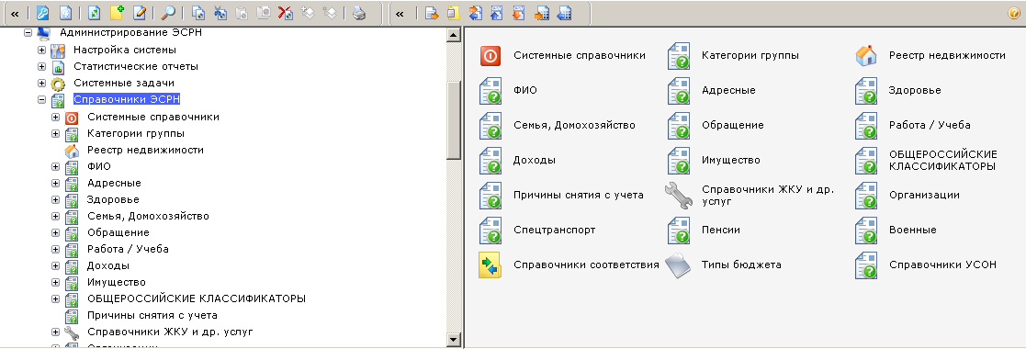
Рисунок 1. Консоль управления. Справочники ЭСРН.
В системе используются следующие справочники/группы справочников:
- Категории группы;
- Реестр недвижимости;
- ФИО;
- Адресные (иерархически организованная группа справочников);
- Здоровье;
- Семья, домохозяйство;
- Обращение;
- Работа/учеба;
- Доходы;
- Имущество;
- Причины снятия с учета;
- Справочники ЖКУ;
- Организации;
- Спецтранспорт;
- Пенсии;
- Военные.
Некоторые папки содержат группы справочников, относящихся к одной тематической категории, например, папка «ФИО» включает три справочника: фамилий, имен, отчеств, а папка «Адресные» включает все справочники, имеющие отношение к адресной тематике.
Некоторые папки, которые содержат эти справочники/группы справочников, организованы по иерархическому принципу для удобного и компактного размещения информации с целью упрощения поисковых операций. Например, иерархия населенных пунктов позволяет осуществить поиск населенного пункта на уровне области или района, выбор варианта остается за пользователем.

Просмотр записей справочника
Имеющиеся в системе справочные данные пользователь может просматривать непосредственно в панели объектов при выборе нужного справочника в панели ресурсов. Для просмотра конкретной записи справочника пользователю необходимо выбрать ее в панели объектов и нажать кнопку , система отобразит экранную форму редактирования записи справочника.
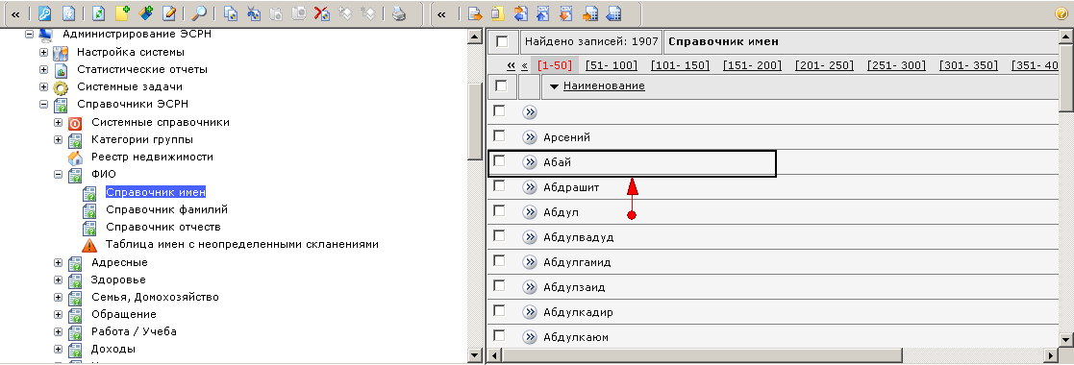
Рисунок 2. Записи справочника.

Создание новой записи справочника
На момент начала эксплуатации системы справочники уже заполнены данными, пользователю необходимо добавить только отсутствующие и необходимые ему данные.
С большинством справочников работа осуществляется стандартным образом. Чтобы создать объект, нажмите на кнопку в панели инструментов. На экране откроется форма редактирования объекта. Вид формы редактирования является контекстно-зависимым и определяется типом объектов, отображаемых в папке. После заполнения полей ввода следует нажать на кнопку . Новый объект отобразится в панели объектов консоли управления. При работе с некоторыми справочниками (иерархия адресов, улицы и некоторые другие) работа по созданию объектов отличается и описывается в соответствующих разделах данного документа. Обязательные для заполнения поля на экранных формах отмечены красными звездочками.

Редактирование записи справочника
При необходимости пользователь может откорректировать значения записи справочника или пополнить их. Для этого необходимо выбрать нужную запись, как это описано в подразделе «Просмотр записей справочника» и произвести корректировку данных в нужных полях ввода. Экранные формы редактирования записей повторяют экранные формы создания записей, с тем отличием, что уже содержат какие-то данные. После редактирования данных пользователю необходимо сохранить сделанные изменения по нажатию кнопки , после чего система обновит данные справочника на панели объектов.

Удаление записи справочника
При необходимости пользователь может удалить запись из справочника. Для этого необходимо выбрать нужную запись, как это описано в подразделе «Просмотр записей» и нажать на кнопку на экранной форме редактирования записи справочника.
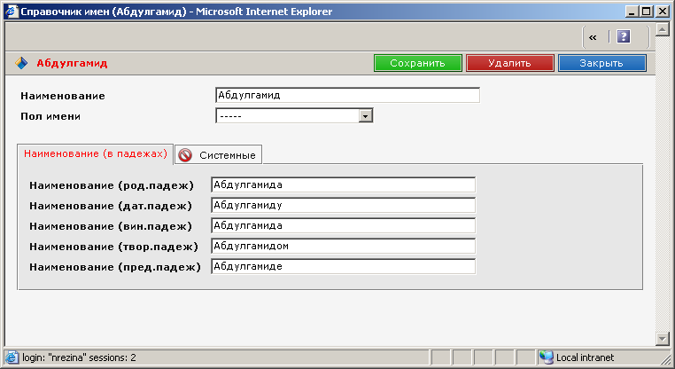
Рисунок 3.Окно редактирования объекта справочника.

Категории группы
Справочник содержит признаки учета семьи и используется при регистрации групп «Семья». Записи справочника объединены в группы.
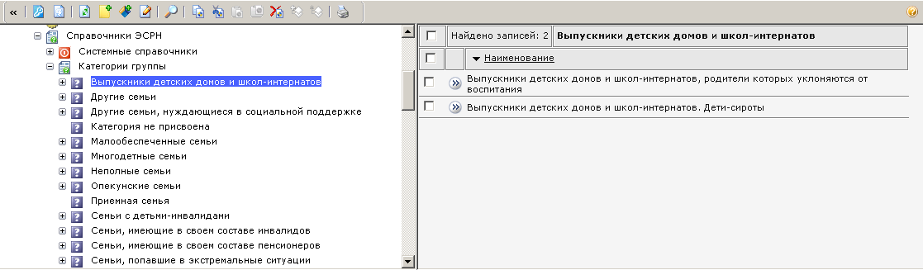
Рисунок 4. Экранная форма создания справочника «Категории группы»
Для создания записи необходимо выбрать группу и нажать кнопку создания объекта на панели инструментов. Пользователю необходимо ввести наименование категории и сохранить запись.
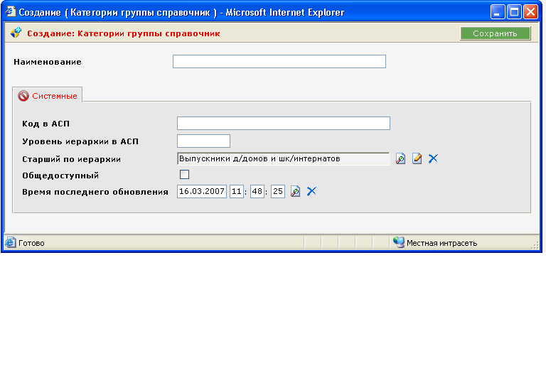
Рисунок 5. Экранная форма создания справочника «Категории группы».
В поле «Старший по иерархии» по умолчанию отображается наименование папки (группа). При необходимости пользователь может изменить это значение. Если необходимо переместить созданную категорию из одной группы в другую, можно изменять группу, входя в каждый объект, либо использовать метод «Вырезать/Вставить».
Чтобы воспользоваться методом «Вырезать/Вставить» зайдите в группу, из которой надо переместить объекты.
Выделите требуемые категории, щелкая на квадратики в левой позиции записей.
Выбрав записи, нажмите на панели инструментов значок «Вырезать». Вырезанные объекты будут подсвечены.
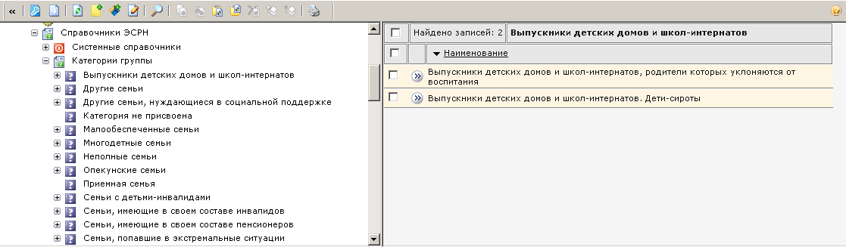
Рисунок 6. Вырезанные объекты справочника.
Перейдите в группу, в которую должны быть перемещены категории, кликнув на ее название. На панели инструментов нажмите на значок «Вставить». Записи будут помещены в группу (в новой группе записи так же будут выделены цветом).
Если открыть перемещенный объект, то в поле «Старший по иерархии» будет указана группа, в которую объект был вставлен.
После сохранения данных созданная пользователем запись отобразится в панели ресурсов в указанной пользователем папке.

Реестр недвижимости
Реестр недвижимости содержит уникальные адреса, зарегистрированные в системе. Справочник может пополняться как при регистрации нового адреса гражданина в ЛД (при приеме или внесении сведений после приема), так и в самом справочнике.
Зарегистрированный в Системе адрес может быть найден и просмотрен в реестре недвижимости. Для поиска адреса необходимо воспользоваться формой поиска, нажав на значок на панели инструментов консоли.
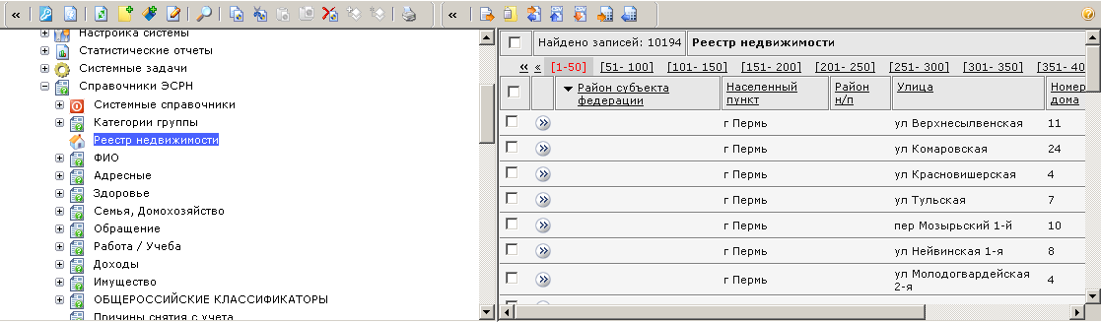
Рисунок 7. Справочник «Реестр недвижимости».
Заполните поля формы поиска и нажмите кнопку «Поиск». Объекты, удовлетворяющие заданным критериям, будут опубликованы под формой поиска.
Откройте интересующий объект, нажав на значок соответствующей строки. Откроется окно редактирования адреса.
В открывшемся окне представлена информация, сгруппированная по закладкам:
- Адрес, содержащая информацию об адресе;
- Почтовая доставка, содержащая сведения об узле, отделении связи, доставочном участке и дне доставки денежных переводов по указанному адресу;
- Информация о доме, содержащая сведения о характеристиках дома по указанному адресу;
- Жилищные условия, содержащая сведения о квартире по указанному адресу;
- Владельцы собственности, содержащая сведения о владельцах жилого помещения по указанному адресу;
- Квитанции, содержащая сведения о жилищных квитанциях, выставленных по указанному адресу.
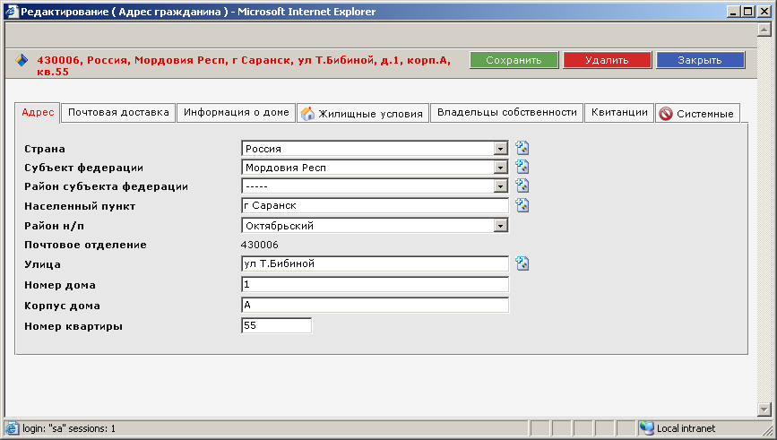
Рисунок 8. Форма редактирования адреса.

Адрес
Если Система установлена в организации, обслуживающей район субъекта РФ, в адресе будут заполнены поля Страна, Субъект РФ и Район субъекта РФ.
Если Система установлена в организации, обслуживающей район города областного подчинения, то в адресе будут заполнены поля Страна, Субъект РФ и Район населенного пункта (Район н/п).
Адрес гражданина представляет совокупность данных из связанных между собой справочников – населенных пунктов, районов, муниципальных округов и улиц. Адрес заполняется в строгой последовательности и пользователь при вводе данных не может пропустить тот или иной параметр. Это обусловлено тем, что при последовательном внесении каждого параметра он непосредственно связан с предыдущим – район города выбирается из районов населенного пункта, выбранного на предыдущем шаге; муниципальный округ выбирается из округов, относящихся к соответствующему району и т.д.
Для создания нового адреса нажмите на панели инструментов значок на панели инструментов консоли. В открывшейся форме создания введите следующие данные:
- Населенный пункт – наименование выбирается из справочника. Чтобы вывести справочник, введите первые буквы (букву) названия и нажмите на клавишу Enter. На экране отобразится выпадающий список объектов, названия которых начинаются с этих букв (имеется в виду название населенного пункта без геонима). Если не вводить ничего и нажать на клавишу Enter, то в списке будут отображены все названия населенных пунктов, зарегистрированные в справочнике. Количество объектов, отображаемых в выпадающем списке, определяется настройками системы;
- Улица – вводится так же, как и населенный пункт;
- Номер дома – вводится вручную;
- Корпус дома – вводится вручную;
- Номер квартиры – вводится вручную.
ВНИМАНИЕ! Данные в адресе регистрации вносятся в строгом соответствии с информацией, внесенной в удостоверяющий документ гражданина.
После заполнения данных нажмите кнопку .

Почтовая доставка
Сведения о почтовой доставке указываются в адресных сведениях для последующего быстрого внесения в выплатные реквизиты данных о доставочном участке и дне доставки. Сведения проставляются автоматически при сохранении адреса на основании данных в справочнике правил зон ответственности.

Информация о доме
Для внесения сведений о доме перейдите в окне редактирования адреса на закладку «Информация о доме». Если сведения о доме не внесены, необходимо пересохранить адресные сведения, при этом будет создана уникальная запись в реестре домов либо подставлена имеющаяся.
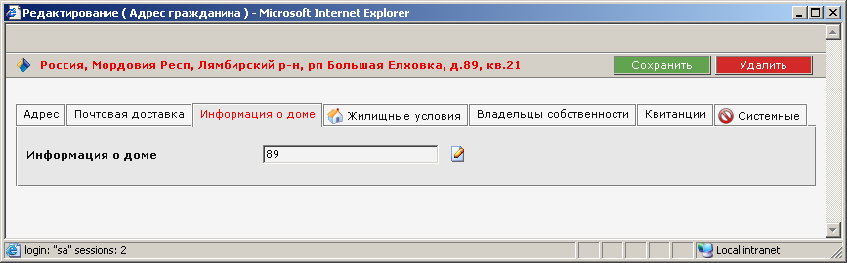
Рисунок 9. Окно «Адрес гражданина». Закладка «Информация о доме».
В поле «Информация о доме» нажмите на значок . Откроется окно редактирования объекта справочника домов.
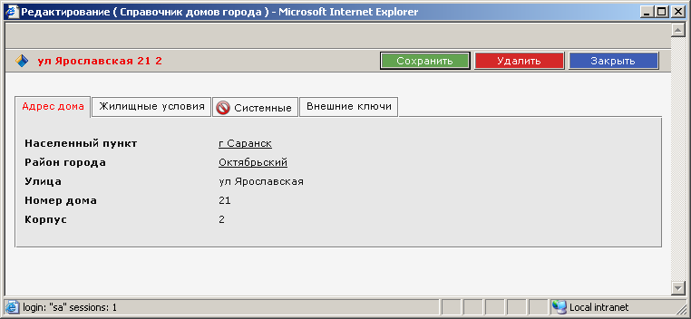
Рисунок 10. Окно «Справочник домов».
Перейдите на закладку «Жилищные условия».
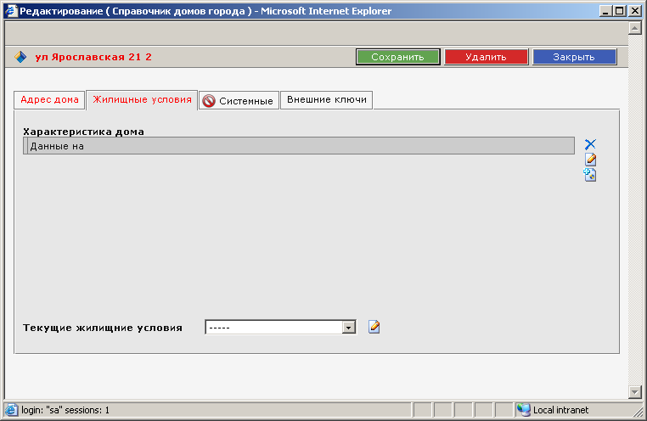
Рисунок 11. Окно «Справочник домов». Жилищные условия.
Если в списке характеристик дома уже есть значения, выберите строку и нажмите в левой позиции значок .
Откроется окно редактирования характеристик строения.
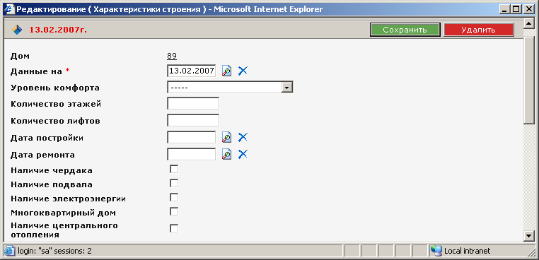
Рисунок 12. Характеристики строения.
Если данные, предоставленные гражданином, отличаются от ранее зарегистрированных, закройте окно с характеристиками строения, вернитесь в окно редактирования «Справочник домов» на закладку «Жилищные условия» и нажмите на значок справа от списка характеристик дома.
В открывшемся окне внесите сообщенные гражданином сведения, обязательно заполните дату, на которые эти сведения являются актуальными, нажмите кнопку «Сохранить» и закройте окно.
В окне редактирования справочника домов на закладке «Жилищные условия» выберите в выпадающем списке (поле «Текущие жилищные условия») дату актуальных характеристик дома. Нажмите кнопку и закройте окно.
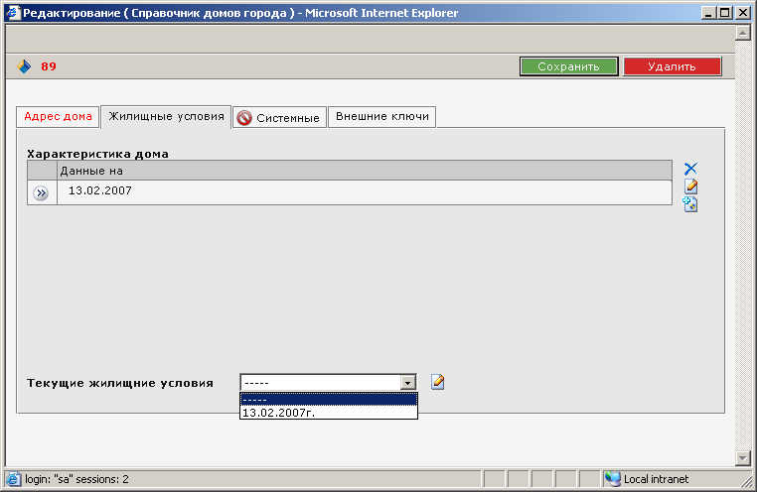
Рисунок 13. Справочник домов. Выбор актуальных характеристик строения.

Жилищные условия (сведения о квартире)
Для внесения данных о квартире в окне редактирования адреса перейдите на закладку «Жилищные условия».
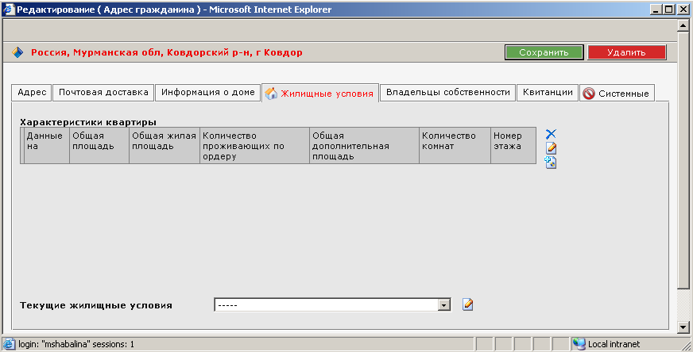
Рисунок 14. Закладка «Жилищные условия».
Далее нажимается значок справа от таблицы «Характеристики квартиры» и вносятся сведения в форме создания характеристик квартиры.
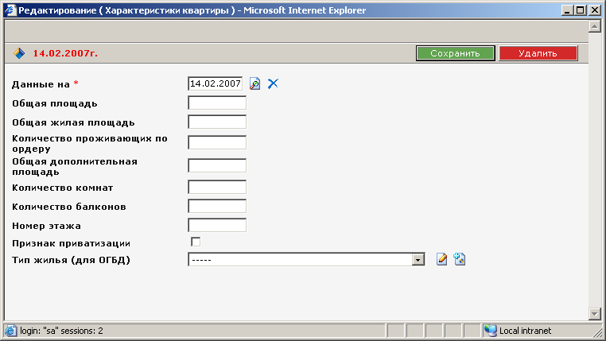
Рисунок 15. Карточка, описывающая жилищные условия
Дата, на которую действительны регистрируемые сведения, является обязательной для заполнения.
После сохранения нажмите кнопку и закройте форму. Сведения будут добавлены в форму адреса гражданина, после чего форма может быть закрыта.
В карточке адреса может быть зарегистрировано несколько сведений, являющихся характеристиками квартиры, соответствующих разным датам. В окне редактирования адреса нажмите кнопку «Сохранить», после чего выберите в выпадающем списке дату актуальных (текущих) жилищных условий.
ВНИМАНИЕ! Изменения будут отображаться в ЛД граждан, зарегистрированных в том же доме или квартире (в зависимости от того, куда были внесены изменения).

Владельцы собственности
Информация о владельцах собственности в адресе гражданина вносится на основании сведений в ЛД граждан автоматически.
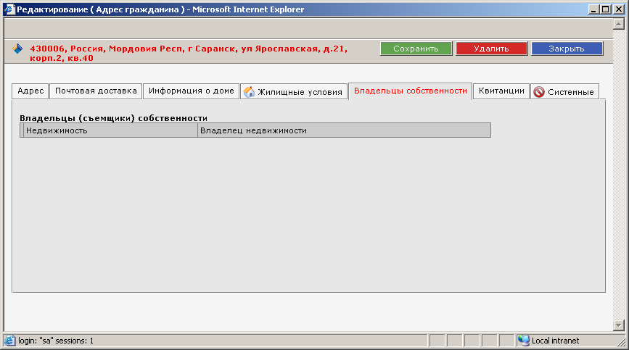
Рисунок 16. Информация о владельцах собственности

Квитанции
Информация о квитанциях, выставленных по указанному адресу, вносится на основании сведений в ЛД граждан автоматически.

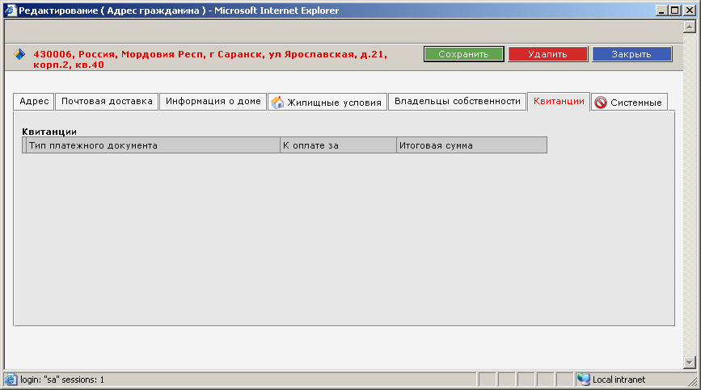
Рисунок 17. Информация о владельцах собственности.

ФИО
Группа справочников ФИО включает следующие справочники: имен, фамилий, отчеств.
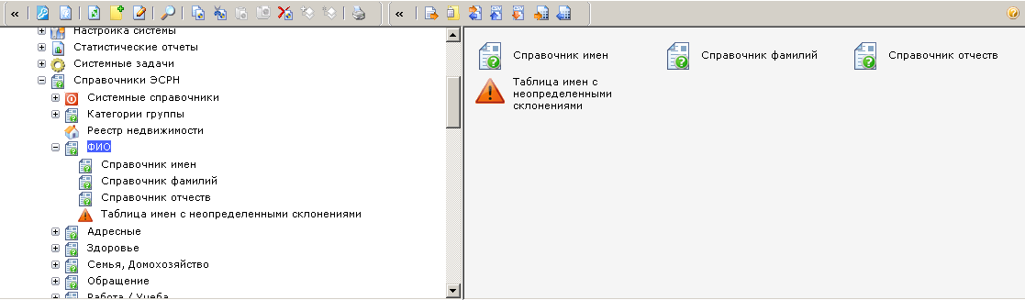
Рисунок 18. Справочники ФИО
Справочники предназначены для ведения имен, фамилий и отчеств граждан. При регистрации анкетных данных в ЛД, если вносимые фамилия, имя или отчество отсутствуют в справочнике, они будут автоматически добавлены в указанные справочники из ЛД.
При внесении фамилии непосредственно в справочник, необходимо открыть соответствующий справочник, нажав на название справочника, и затем нажать значок «Создать» на панели инструментов консоли.
В открывшемся окне заполните поле «Наименование» вместо указанного при создании и нажмите кнопку .
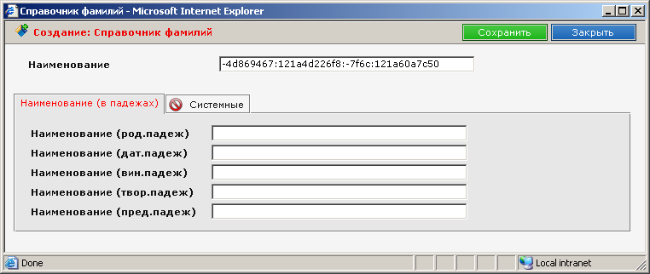 Рисунок 19. Форма создания справочника «Фамилии».
При сохранении наименования в различных падежах заполнятся автоматически.
Справочники имен и отчеств имеют такие же поля и заполняются аналогичным образом.

Имена с неопределенными склонениями
Для ряда имен системой затруднительно корректно автоматически проставить падежи, так как не ясен пол (мужской или женский) по окончанию имени. Такие имена выводятся в папку «Таблица имен с неопределенными склонениями». Необходимо проверить записи в этой папке.
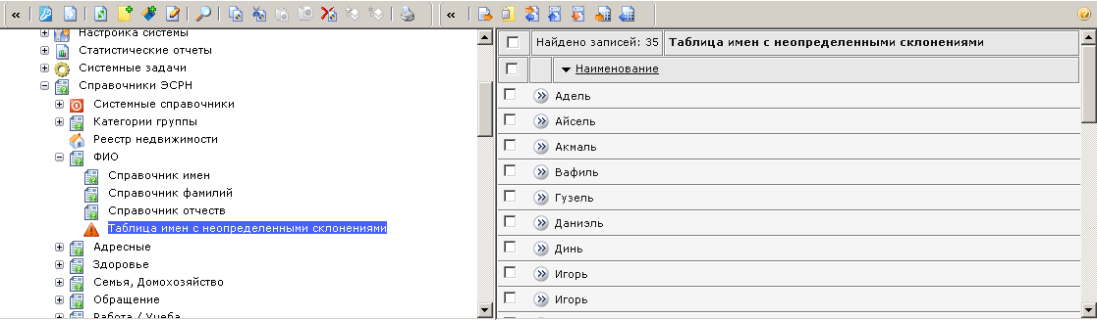
Рисунок 20. Таблица имен с неопределенными склонениями.
Откройте запись, укажите пол, сотрите значения в полях со склонениями. Сохраните объект.
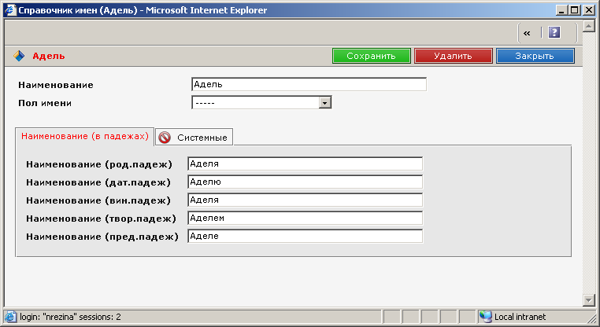
Рисунок 21. Запись до модификации.

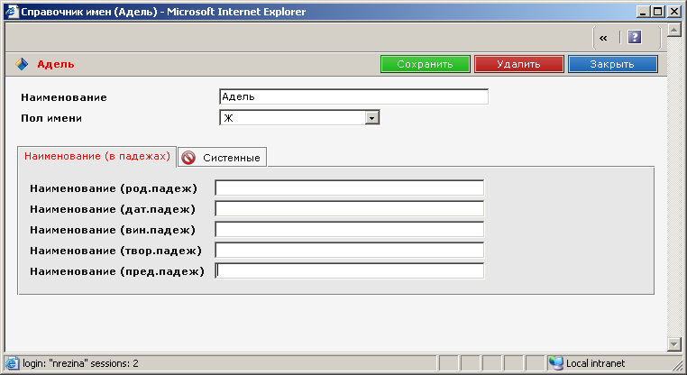
Рисунок 22. Запись после модификации, до сохранения.

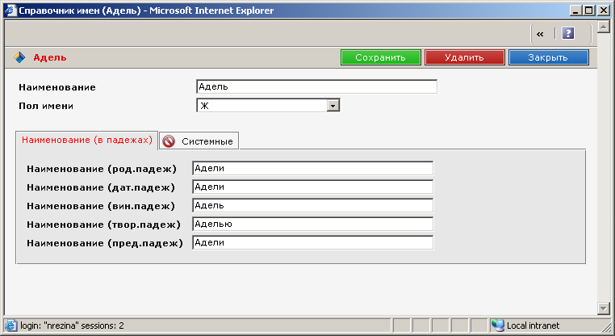
Рисунок 23. Запись после модификации, после сохранения.
После выполнения указанных действий системой будет выполнено повторное определение склонений имени с учетом указанного пола.

Адресные справочники
Группа адресных справочников включает следующие справочники:
- Страны;
- Федеральные округа;
- Субъекты федерации и типы субъектов федерации;
- Районы субъектов федерации и типы районов субъектов федерации;
- Населенные пункты и типы населенных пунктов;
- Улицы и типы улиц;
- Дома;
- Квартиры;
- Муниципальные образования.
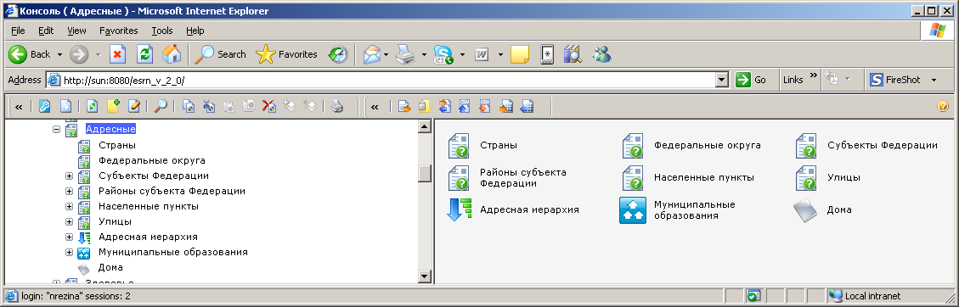
Рисунок 24. Адресные справочники.
Справочники используются при заполнении адресных данных (адрес регистрации, адрес проживания, адрес временной регистрации) в ЛД.
Адресные данные в системе образуют иерархическую структуру, например: Садовая улица в поселке Шушары Аромашевского района Тюменской области, или Таврическая улица в городе Санкт-Петербург. При этом вложенность иерархического объекта определяется на основании данных, предоставленных пользователем, что обеспечивает гибкость настройки иерархии. Началом (корнем) иерархической структуры является справочник стран. Все остальные справочники являются вложенными. Для создания новой записи о стране достаточно указать наименование. Для создания нового субъекта федерации необходимо указать наименование и выбрать страну. Соответственно, для создания нового района субъекта федерации необходимо указать наименование и выбрать субъект федерации. И т.д.
Конечным элементом адресной иерархии является справочник улиц.
Справочники типов являются вспомогательными и в организации иерархии не используются.
Справочники домов и квартир не подлежат администрированию, так как формируются автоматически при внесении номера домов и квартир в адрес.
Папки «Адресная иерархия» и «Иерархия населенных пунктов», вложенные в папку «Адресные», отображают данные с учетом вложенности объектов.
ВНИМАНИЕ! Актуализацию адресных справочников рекомендуется проводить путем запуска задачи обновления адресной системы из КЛАДРА и ОКТМО, описание которой приведено в Руководстве администратора. Тем не менее, если необходимо внести данные, отсутствующие в КЛАДР, информация может быть добавлена/изменена способами, описанными далее.

Страны
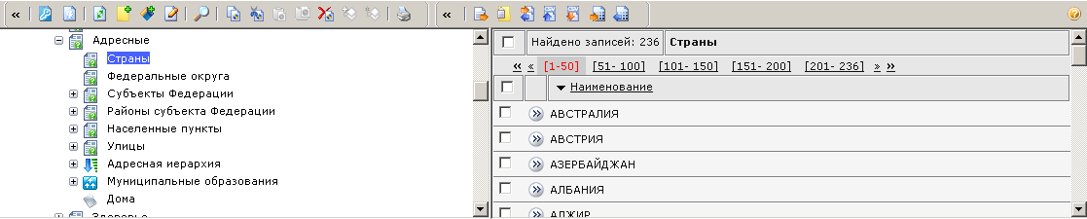
Рисунок 25. Справочник стран.
Для создания новой записи необходимо открыть справочник стран, нажав на название справочника, и затем нажать значок «Создать» на панели инструментов консоли.
Откроется окно создания объекта. Внесите наименование и нажмите кнопку .
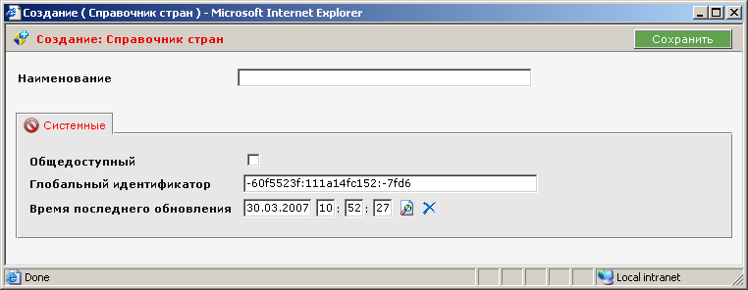
Рисунок 26. Окно создания записи в справочнике стран

Федеральные округа
Рисунок 27. Справочник федеральных округов.
Для создания новой записи необходимо открыть справочник федеральных округов, нажав на название справочника, и затем нажать значок «Создать» на панели инструментов консоли.
Откроется окно создания объекта.
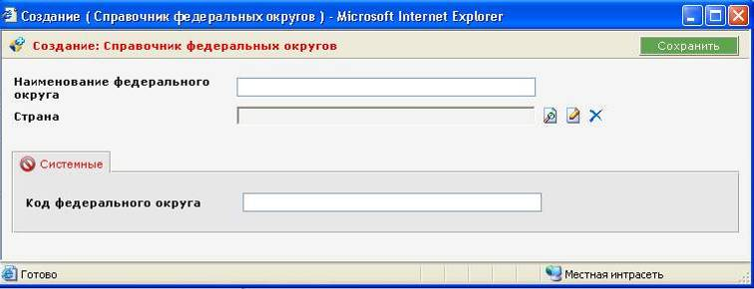
Рисунок 28. Экранная форма создания записи в справочнике федеральных округов
Внесите наименование и выберите страну, выбрав ее из выпадающего списка либо нажав первые символы искомой страны.
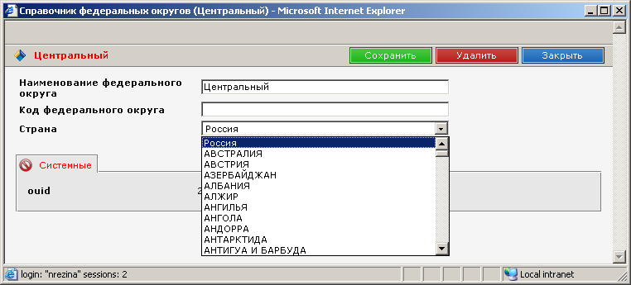Рисунок 29. Окно выбора стран.
Выберите в окне выбора страну, округ которой заводится, щелкнув на кружок в крайней левой позиции нужной строки, и нажмите кнопку «Выбрать». Выбранная страна будет указана в окне создания округа. После внесения данных нажмите кнопку .

Субъекты федерации
Папка «Субъекты федерации» является группой справочников – непосредственно субъекты федерации и типы субъектов федерации.

Типы субъектов федерации
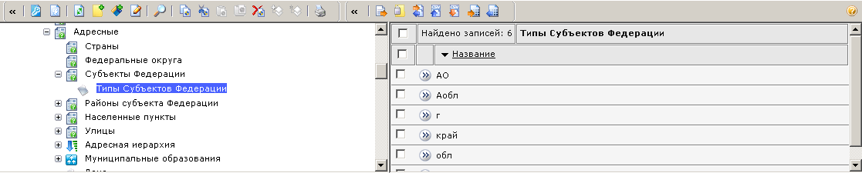
Рисунок 30. Справочник типов субъектов федерации.
Типы субъектов федерации внесены в соответствии с КЛАДР.
Для регистрации нового типа на панели инструментов консоли нажмите значок . Откроется окно создания типа субъекта.
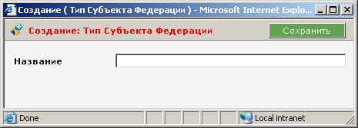
Рисунок 31. Окно создания типа субъекта федерации.
Введите название и нажмите кнопку . Созданный объект будет добавлен в справочник.

Субъект федерации
Нажмите на название «Субъекты федерации».
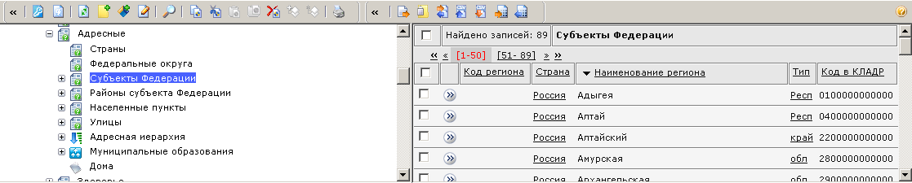
Рисунок 32. Справочник субъектов федерации.
Если необходимо найти субъект, воспользуйтесь формой поиска, нажав на панели инструментов консоли значок «Поиск». Откроется форма поиска.
Перейдите на закладку «Расширенный поиск» в форме поиска и заполните название региона, субъекты которого вы ищите. Нажмите кнопку «Поиск». После обработки данных под формой поиска будут опубликованы результаты поиска.
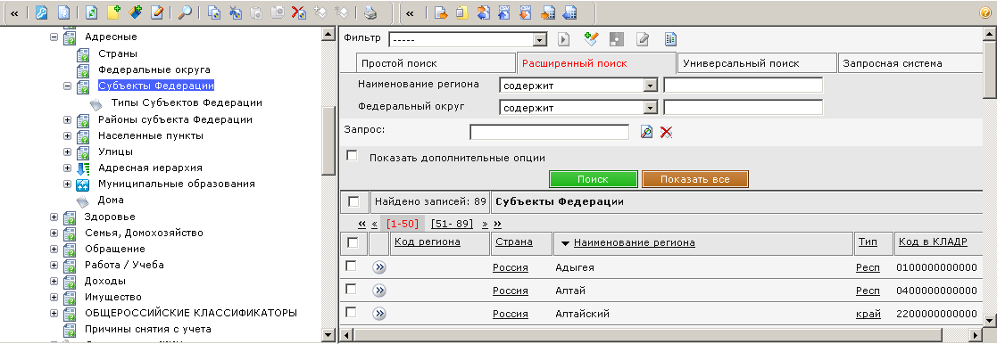
Рисунок 33. Форма поиска в справочнике субъектов федерации.
Для регистрации нового субъекта на панели инструментов консоли нажмите значок . Откроется окно создания субъекта. Внесите следующие данные:
- Страна – выбор из выпадающего списка (выбор из справочника стран);
- Наименование региона – ввод с клавиатуры;
- Тип – выбор из выпадающего списка (выбор из справочника типов субъекта);
- Федеральный округ – выбор через окно выбора (выбор из справочника федеральных округов);
- Код в КЛАДР – ввод с клавиатуры.
Заполнив данные, нажмите кнопку .
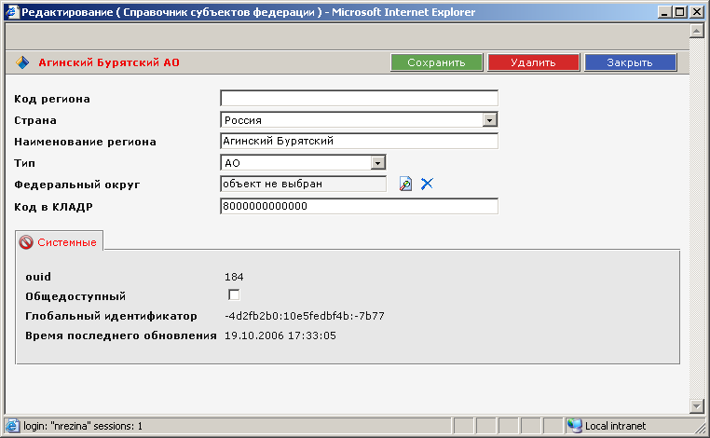
Рисунок 34. Справочник субъектов федерации.

Районы субъектов федерации
Папка «Районы субъектов федерации» является группой справочников – непосредственно субъектов федерации и типов субъектов федерации
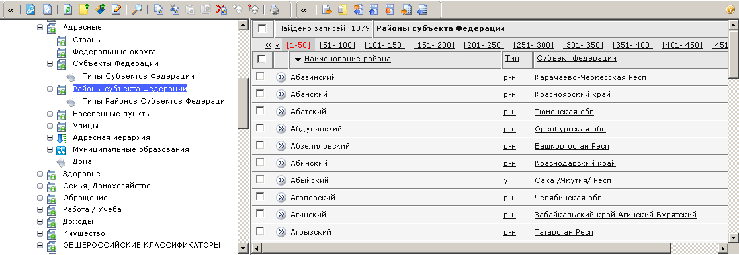
Рисунок 35. Районы субъекта федерации.

Типы районов субъектов федерации
Нажмите на название папки «Типы районов субъектов федерации». В правой зоне опубликуется список типов.
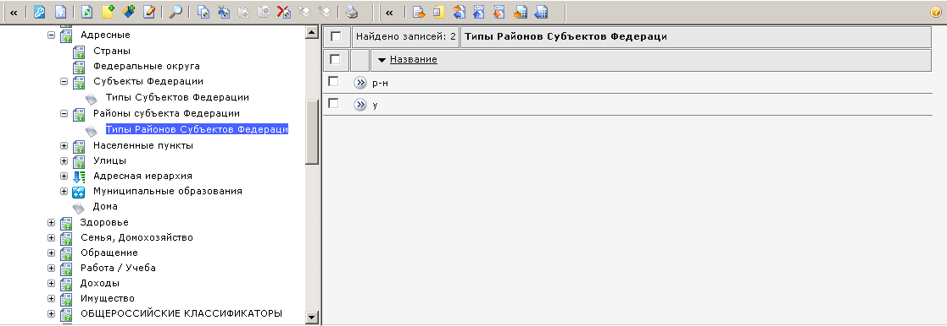
Рисунок 36. Типы районов субъекта федерации.
Если необходимо зарегистрировать новый тип района, нажмите на панели инструментов значок «Создать». Откроется окно создания типа района.
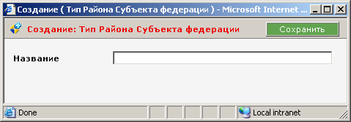
Рисунок 37. Окно создания типа района субъекта федерации.
Внесите наименование и нажмите кнопку .
ВНИМАНИЕ! Типы вносятся в соответствии с КЛАДР.

Районы субъектов федерации
Нажмите на название папки «Районы субъектов федерации». В правой зоне опубликуется список типов.
Если необходимо зарегистрировать новый район, нажмите на панели инструментов значок «Создать». Откроется окно создания района субъекта.
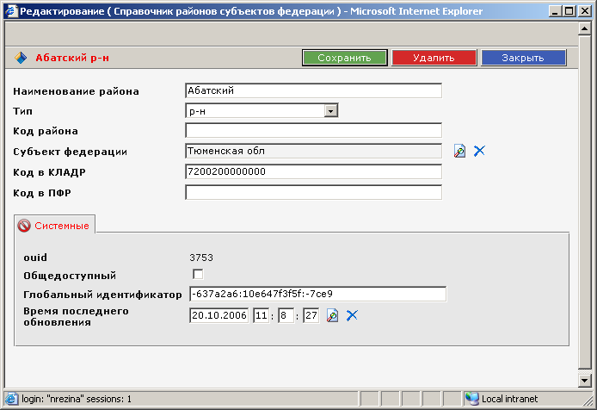
Рисунок 38. Окно редактирования субъекта федерации.
Внесите следующие данные:
- Наименование района – ввод с клавиатуры;
- Тип – выбор из выпадающего списка (выбор из справочника типов районов);
- Субъект федерации – выбор через окно выбора (выбор из справочника субъектов);
- Код в КЛАДР/Код в ПФР/Код – ввод с клавиатуры. Код используется в том случае, если код в КЛАДР или ПФР отсутствует, а в выражениях ППР необходимо проверять код района.
Заполнив данные, нажмите кнопку .

Населенные пункты
Папка «Населенные пункты» является группой справочников «Населенные пункты», «Типы населенных пунктов», «Иерархия населенных пунктов».
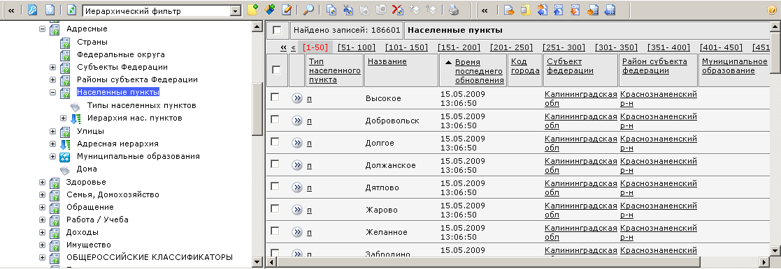
Рисунок 39. Справочники группы «Населенные пункты».

Типы населенных пунктов
Нажмите на название папки «Типы населенных пунктов». В правой зоне опубликуется список типов.
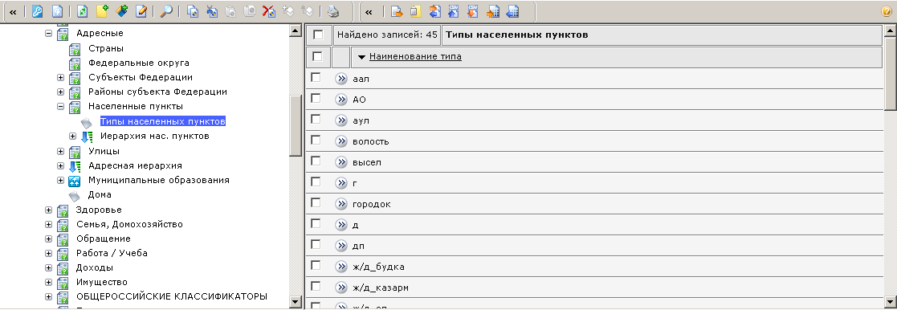
Рисунок 40. Типы населенных пунктов.
Если необходимо зарегистрировать новый тип населенного пункта, нажмите на панели инструментов значок «Создать». Откроется окно создания типа населенного пункта.
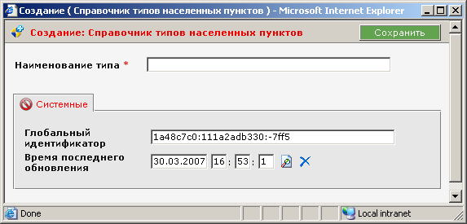
Рисунок 41. Создание типа населенного пункта.
Заполните поле «Наименование типа» и нажмите кнопку .

Населенные пункты
Нажмите на название папки «Населенные пункты». В правой зоне опубликуется список зарегистрированных в Системе населенных пунктов.
Если необходимо зарегистрировать новый, нажмите на панели инструментов значок «Создать». Откроется окно создания населенного пункта.
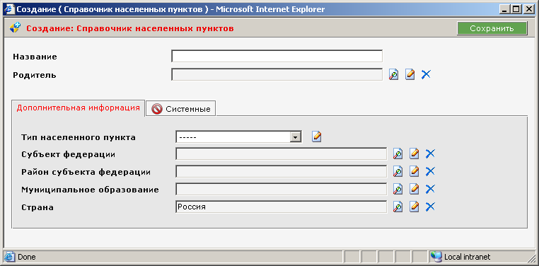
Рисунок 42. Окно создания населенного пункта.
Внесите следующие данные:
- Название – название населенного пункта. Вводится с клавиатуры;
- Родитель – населенный пункт. Выбор через окно выбора (выбор из справочника населенных пунктов). Используется для указания населенных пунктов, не входящих в состав районов, но подчиненных другим населенным пунктом;
- Тип населенного пункта - выбирается из выпадающего списка (выбор из справочника типов населенных пунктов);
- Субъект федерации – выбор из справочника субъектов;
- Район субъекта федерации – выбор из справочника районов субъекта:
- Муниципальное образование – выбор из справочника муниципальных образований;
- Страна – выбор из справочника стран (по умолчанию значение страны «Россия»).
Заполнив данные, нажмите кнопку . После сохранения вид окна изменится.
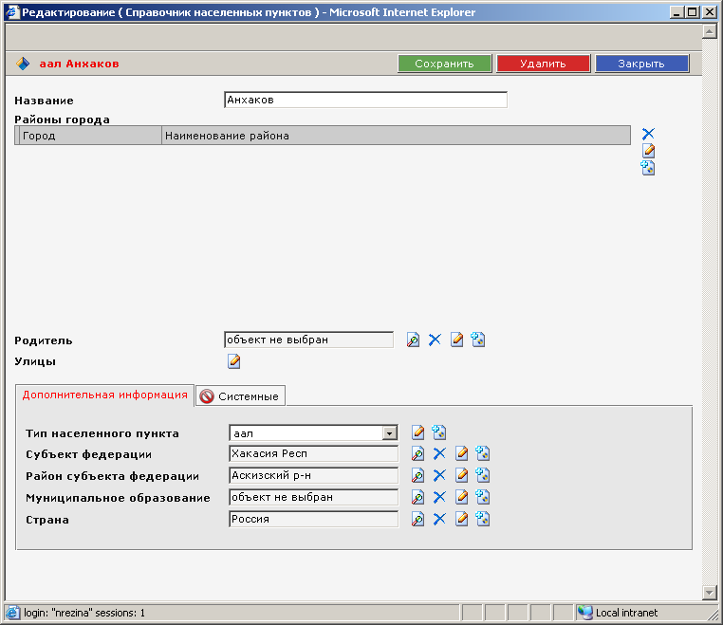
Рисунок 43. Окно редактирования населенного пункта.
ВНИМАНИЕ! Для обеспечения автоматизированной привязки населенного пункта к муниципальному образованию во время выполнения задачи актуализации ОКТМО, а так же для корректной актуализации населенных пунктов с помощью задачи актуализации КЛАДР необходимо заполнить коды в КЛАДР и ОКАТО в населенном пункте.
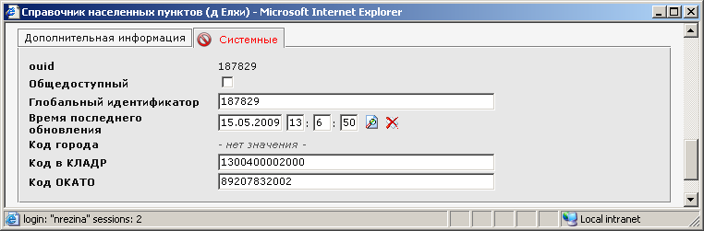
Рисунок 44. Коды в КЛАДР и ОКАТО в населенном пункте.

Улицы
Папка «Улицы» является группой справочников «Улицы», «Типы улиц».
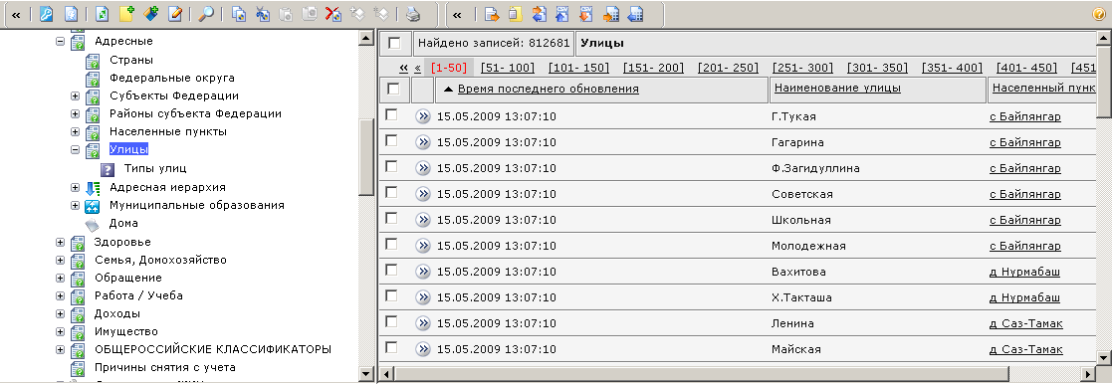
Рисунок 45. Справочники группы «Улицы».

Типы улиц
Нажмите на название папки «Типы улиц». В правой зоне опубликуется список типов.
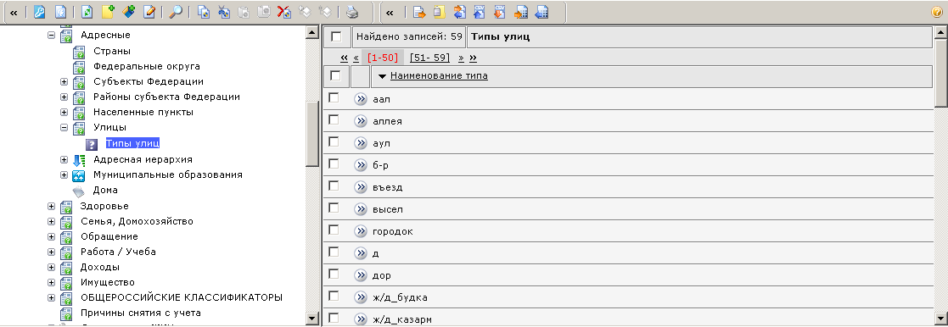
Рисунок 46. Типы улиц.
Если необходимо зарегистрировать новый тип улицы, нажмите на панели инструментов значок «Создать». Откроется окно создания типа улицы.
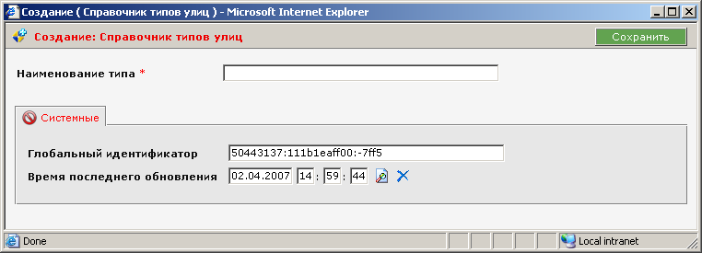
Рисунок 47. Создание типа населенного пункта.
Заполните поле «Наименование типа» и нажмите кнопку .

Улицы
Нажмите на название папки «Улицы». В правой зоне опубликуется список зарегистрированных в Системе улиц.
Для создания новой записи в справочнике улиц необходимо открыть папку «Адресная иерархия» и в ней «спуститься» до уровня населенного пункта, в котором создается новая улица, при этом в панели объектов отобразится состав улиц данного населенного пункта.
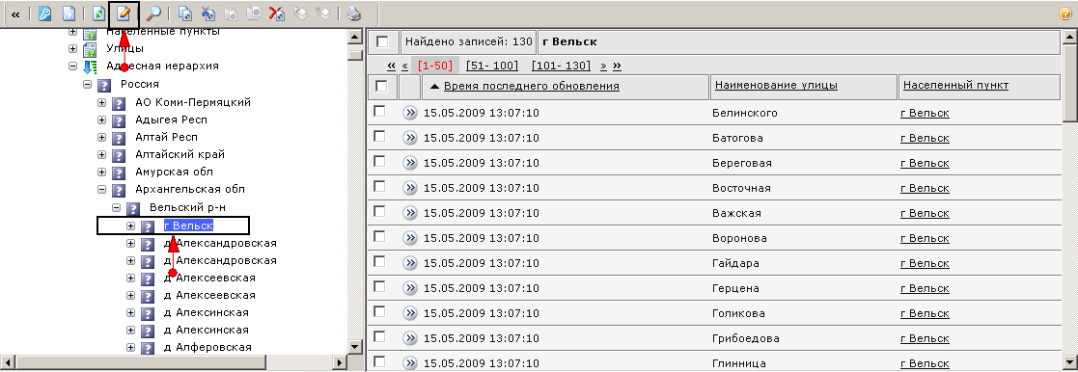
Рисунок 48. Адресная иерархия.
На панели инструментов нажмите на кнопку редактирования объекта и система отобразит экранную форму редактирования объекта «справочник населенных пунктов».
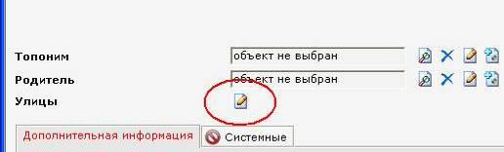
Рисунок 49. Фрагмент экранной формы редактирования населенного пункта
Нажмите на кнопку редактирования улиц. Система отобразит экранную форму с наименованиями улиц выбранного населенного пункта, на которой необходимо нажать кнопку создания объекта .
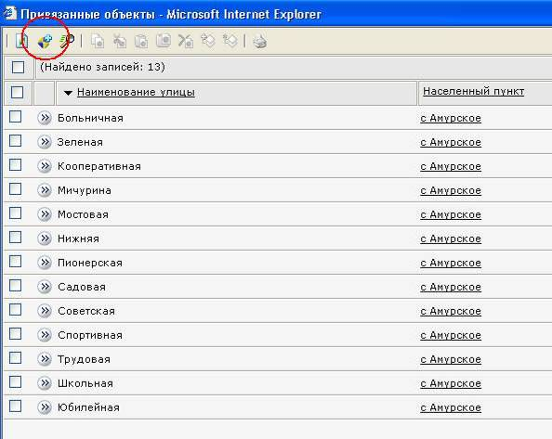
Рисунок 50. Экранная форма отображения улиц населенного пункта
Система отобразит экранную форму создания новой записи в справочнике улиц.
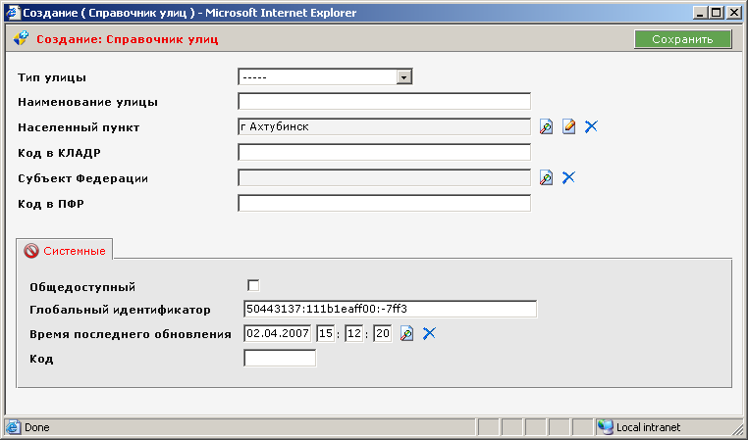
Рисунок 51. Экранная форма создания записи в справочнике улиц
Внесите следующие данные:
- Тип улицы - выбирается из выпадающего списка (выбор из справочника типов улиц);
- Наименование улицы – название улицы. Вводится с клавиатуры;
- Населенный пункт – установлен по умолчанию. Если необходимо изменить, нажмите на значок и выберите населенный пункт в окне выбора населенных пунктов. Для поиска нужного населенного пункта, воспользуйтесь формой поиска. Для вызова формы поиска нажмите в окне выбора значок на панели инструментов.
- Субъект федерации – выбор из справочника субъектов;
- Код в КЛАДР/Код в ПФР – символьная последовательность в соответствующем справочнике.
Заполнив данные, нажмите кнопку . Закройте окно редактирования улицы. Закройте список улиц населенного пункта. Закройте окно редактирования населенного пункта.

Муниципальные образования
Нажмите на название папки «Муниципальные образования». В правой зоне опубликуется список зарегистрированных в Системе муниципальных образований и поселений
Если нажать на «+» слева от названия папки «Муниципальные образования» в левой зоне откроется иерархический навигатор, содержащий муниципальные образования и входящие в них поселения. Для перехода в навигаторе к поселениям, нажмите на значок «+» слева от названия муниципального образования. Если нажать на название муниципального образования, в правой зоне опубликуется список поселений, входящих в это муниципальное образование.
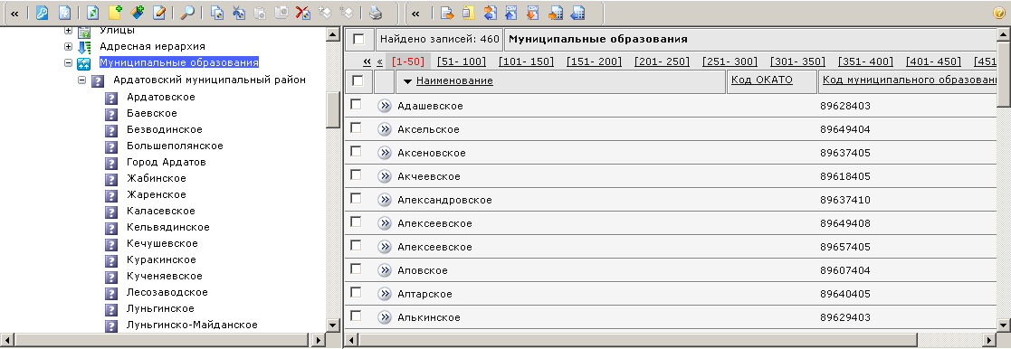
Рисунок 52. Навигатор по муниципальным образованиям.

Если необходимо зарегистрировать новое муниципальное образование, выберите папку «Муниципальные образования» и нажмите на панели инструментов значок «Создать». Откроется окно создания муниципального образования.
ВНИМАНИЕ! Изменение справочника муниципальных образований рекомендуется выполнять с использованием задачи актуализации ОКТМО, описанной в документации «ЭСРН. Руководство администратора».
Внесите следующие данные:
- Наименование – название муниципального образования. Вводится с клавиатуры;
- Код муниципального образования – символьная последовательность в соответствующем кодификаторе субъекта;
- Код ОКАТО – цифровая последовательность в ОКАТО;
- Дополнительная информация – комментарии. Вводятся с клавиатуры.
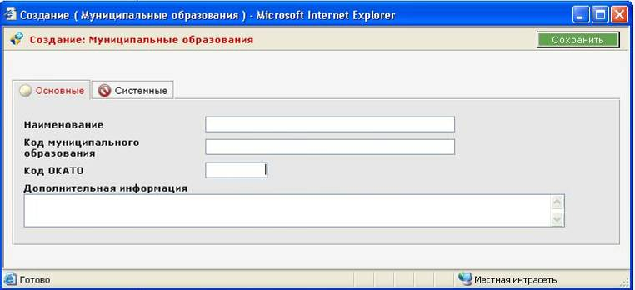
Рисунок 53. Экранная форма создания муниципального образования.
Заполнив данные, нажмите кнопку .
Если необходимо зарегистрировать поселение, выберите в иерархическом навигаторе муниципальное образование, в которое входит поселение, и повторите действия по созданию муниципального образования.

Здоровье
Группа «Здоровье» включает следующие справочники/группы справочников:
- Виды заболеваний;
- Реабилитационные рекомендации;
- Группы инвалидности;
- Причины инвалидности;
- Степень ограничения трудовой деятельности;
- Степень утраты способностей;
- Типы самообслуживания.
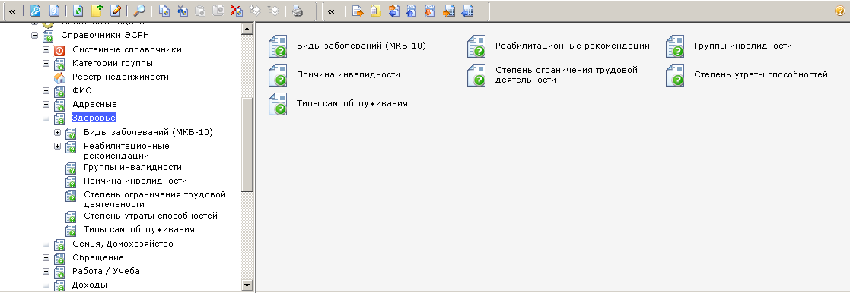
Рисунок 54. Группа справочников «Здоровье».
Все указанные справочники используются при вводе данных о состоянии здоровья в ЛД (вкладка «Здоровье», таблица «Данные о здоровье», таблица «Индивидуальная программа реабилитации»). Практически все справочники имеют простую структуру: наименование и код. Для создания записи достаточно указать наименование, аналогично справочнику стран, и сохранить данные.
Справочники «Виды заболеваний» и «Реабилитационные рекомендации» имеют иерархическую организацию. Для создания записи, входящей в вышестоящую по иерархии, необходимо выбрать группу, в которой должна быть создана запись, и нажать на значок «Создать» на панели инструментов.
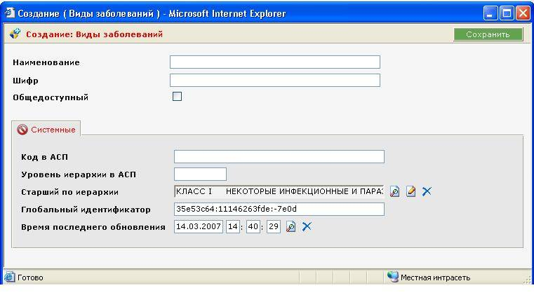
Рисунок 55. Экранная форма создания записи в справочнике «Виды заболеваний».
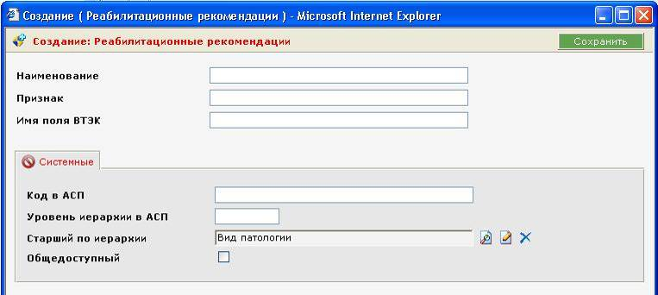
Рисунок 56. Экранная форма создания записи в справочнике «Реабилитационные рекомендации».

Семья, домохозяйство
Группа справочников «Семья, домохозяйство» включает справочники:
- Роли в группе;
- Родственные связи.
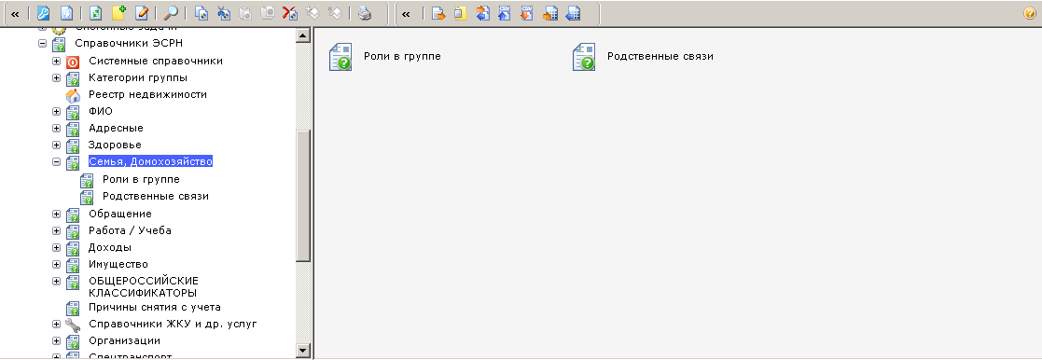
Рисунок 57. Группа справочников «Семья, домохозяйство».
Справочники используются при заполнении данных о родственных и семейных отношениях в ЛД (вкладка «Группы»).

Роли в группе
Справочник «Роли в группе» используется для указания типа родства в родственных связях, которые регистрируются в ЛД.
Нажмите на название папки «Роли в группе». В правой зоне опубликуется список зарегистрированных в Системе ролей. Для добавления записи в справочник нажмите на панели инструментов значок «Создать». Откроется окно создания роли в группе.
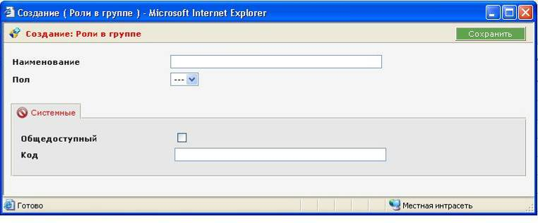
Рисунок 58. Экранная форма создания записи в справочнике ролей в группе.
Внесите следующие данные:
- Наименование – название типа родства;
- Пол – выбор из справочника полов. Определяет пол для указанного типа родства. В дальнейшем указание пола используется при автоматическом формировании встречных родственных связей. Например, если регистрируется родственная связь между ЛД1 и ЛД2, в которой указан тип родства «сын» (то есть ЛД2 является сыном ЛД1), то во встречной связке (ЛД2-ЛД1), могут присутствовать типы родства «мать» или «отец». При этом тип автоматически выбираемого родства «мать» или «отец» будет определен с учетом пола, указанного в типе родства и в ЛД1.
- Код - символьная последовательность для возможного использования в выражениях ППР.

Родственные связи
Справочник «Родственные связи» используется для регистрации возможных комбинаций родственных связей, на основании которых будут автоматически регистрироваться встречные связки. Например «муж-жена», «жена-муж».
В справочнике необходимо зарегистрировать только одну родственную связь двух типов родства. Запись со встречной комбинацией будет сформирована Системой автоматически.
Если необходимо зарегистрировать новую родственную связь, выберите папку «Родственные связи» и нажмите на панели инструментов значок «Создать». Откроется окно создания родственной связи.
Внесите следующие данные:
- Отношение/встречное отношение – тип родства, выбирается из справочника «Роли в группе».
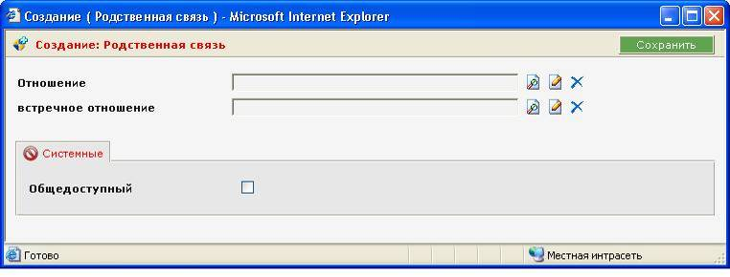
Рисунок 59. Экранная форма создания записи в справочнике родственных связей

Обращение
Папка «Обращение» содержит справочники:
- Виды принятых обращений;
- Виды направлений обращений вопросы.
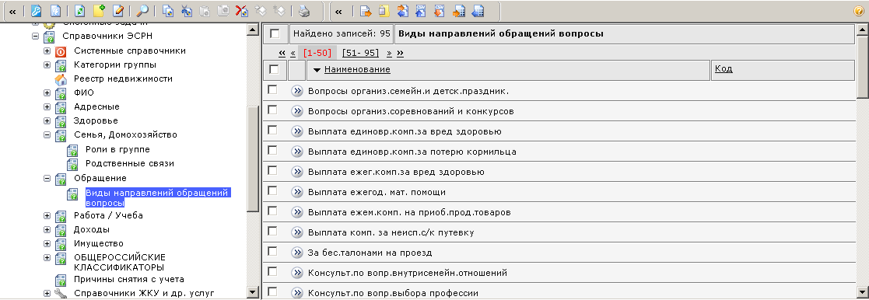
Рисунок 60. Справочники группы «Обращение».

Виды направлений обращений
Справочник «Виды направлений обращений вопросы» используется при заполнении данных личного обращения гражданина (Заявления и обращения/Личные обращения/вкладка «Данные обращения»/поле «потребность»).
Данные справочника используются при обработке данных для выгрузки в ОГБД.
При создании новой записи справочника введите наименование направления обращения и нажмите .

Работа/учеба
Группа «Работа/учеба» включает в себя следующие справочники:
- Профессии и должности
- Признак работы
- Формы обучения
- Успеваемость
- Виды образования
- Типы стажа
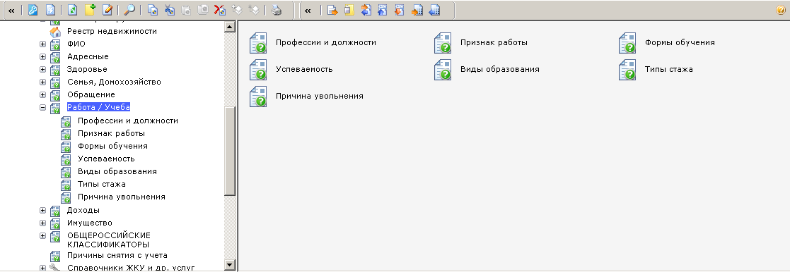
Рисунок 61. Справочники группы «Работа/учеба».
Все справочники имеют простую структуру, содержат наименование, код и статус. Используются при заполнении в ЛД данных о работе/учебе. Поле «Код» используется в выражениях ППР.
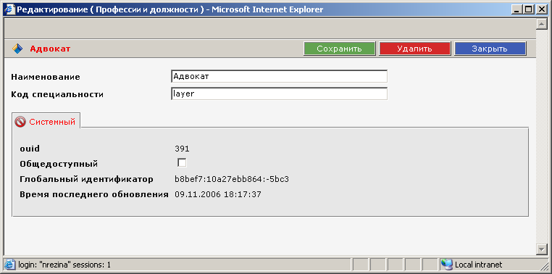
Рисунок 62. Создание записи справочника «Профессии и должности».

Доходы
Группа доходы включает справочник «Виды доходов», который используется при заполнении данных о доходах в ЛД (вкладка «Доходы»).
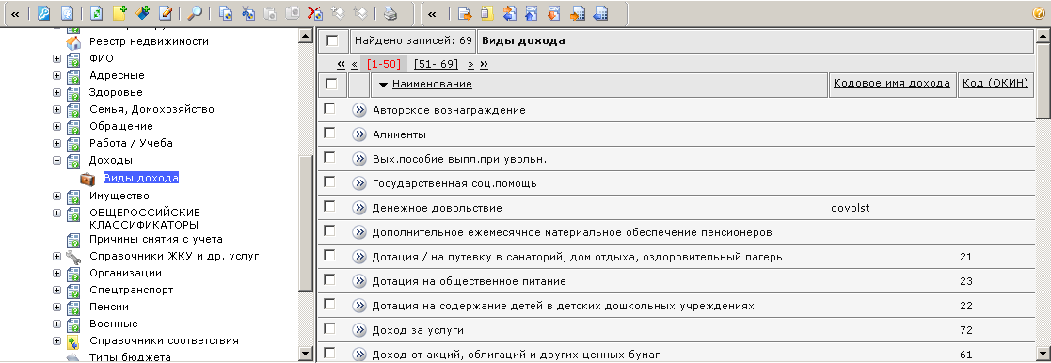
Рисунок 63. Справочник «Виды доходов».
Если необходимо создать новую запись в справочнике, нажмите на значок «Создать». В открывшемся окне создания вида доходов введите наименование и кодовое имя дохода (символьная последовательность, используемая в выражениях ППР). После внесения данных нажмите кнопку .
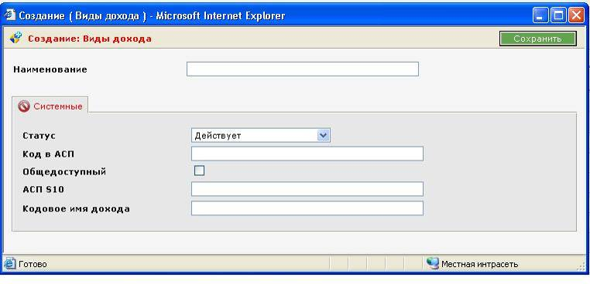
Рисунок 64. Экранная форма создания записи в справочнике видов доходов

Имущество
Группа «Имущество» включает справочники «Типы имущества», который используется при заполнении данных об имуществе в ЛД (вкладка «Имущество») и «Виды владения имуществом», используемый в характеристиках жилья и проверяемый при назначении МСП по оплате ЖКУ..
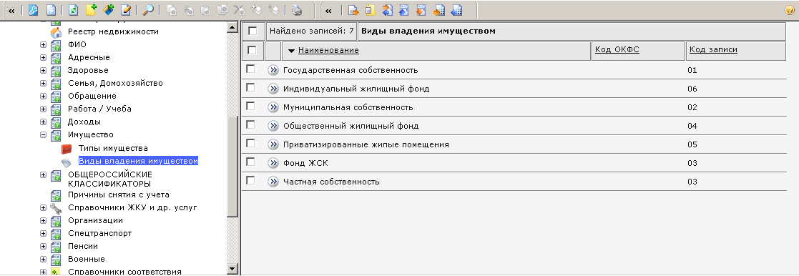
Рисунок 65. Справочник «Виды владения имуществом».
Если необходимо зарегистрировать новое значение, выберите соответствующий справочник, нажмите на панели инструментов значок «Создать». Откроется окно создания записи справочника.
Внесите данные в открывшемся окне (например):
- Наименование – название типа имущества;
- Единица измерения – выбор из выпадающего списка (выбор из справочника единиц измерения).
Заполнив данные, нажмите кнопку .
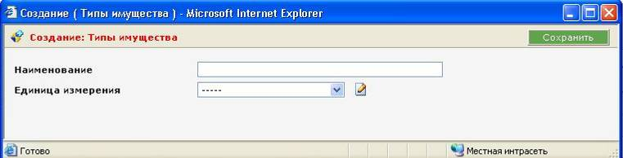
Рисунок 66. Экранная форма создания записи в справочнике типов имущества
После сохранения записи окно изменится.
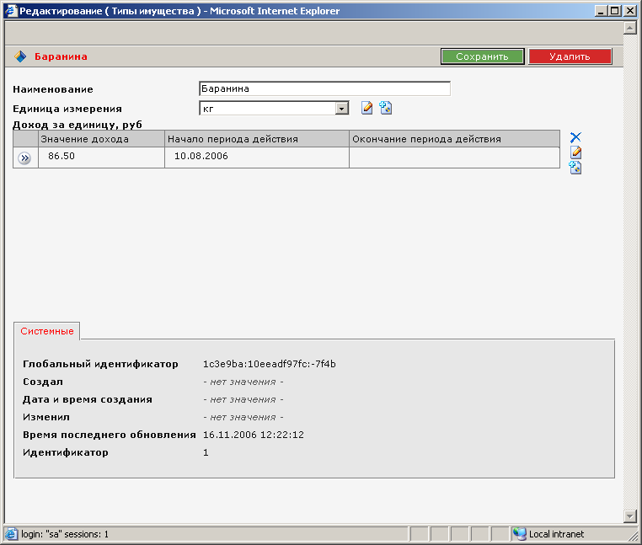
Рисунок 67. Окно редактирования типа имущества.
В окне редактирования отобразится таблица, содержащая стоимость заданного типа имущества на указанный период времени.
Для добавления записи в таблицу «Доход за единицу, руб.» нажмите на значок «Создать» справа от таблицы.
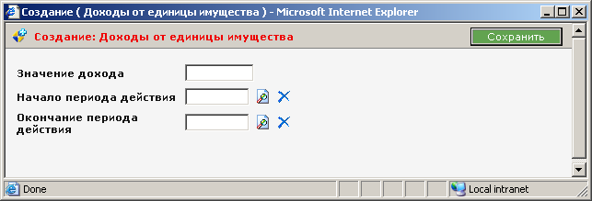
Рисунок 68. Окно создания дохода от единицы имущества.
В открывшемся окне заполните:
- Значение дохода – вещественное. Размер в рублях;
- Начало периода действия – обязательное для заполнения. Заполняется с помощью календаря или маски ввода.
- Окончание периода действия – вводится, если известно. Заполняется с помощью календаря или маски ввода.
Заполнив данные, нажмите кнопку .
Для указания окончания периода действия нажмите на значок нужной строки. В открывшемся окне редактирования доходов за единицу заполните окончание периода действия, нажмите кнопку и закройте окно.
В окне редактирования типа имущества, если вносились какие-либо изменения, нажмите кнопку .
ВНИМАНИЕ! При внесении сведений об имуществе личного подсобного хозяйства необходимо помнить, что доход в дальнейшем может подсчитываться как в килограммах, так и в головах. В Системе реализован автоматический подсчет доходов ЛПХ в кг и головах в соответствии с зарегистрированными в ЛД данными об ЛПХ. Расчет доходов выполняется на основании сведений о размере доходов за единицу соответствующих типов имущества, для которых указана единица измерения «кг» или «голов».

Причины снятия с учета
Справочник используется при вводе данных о причинах снятия с учета в ЛД (вкладка «Общая информация»/«Дополнительно»).
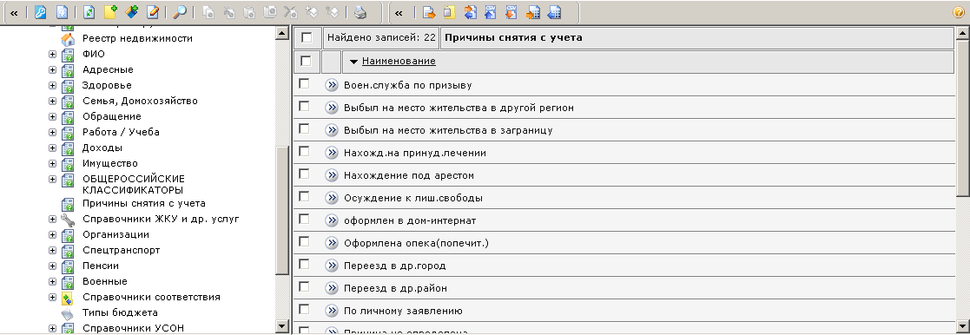
Рисунок 69. Справочник «Причины снятия с учета».
При регистрации новой записи в справочнике в окне создания причины снятия с учета необходимо ввести наименование и нажать кнопку .
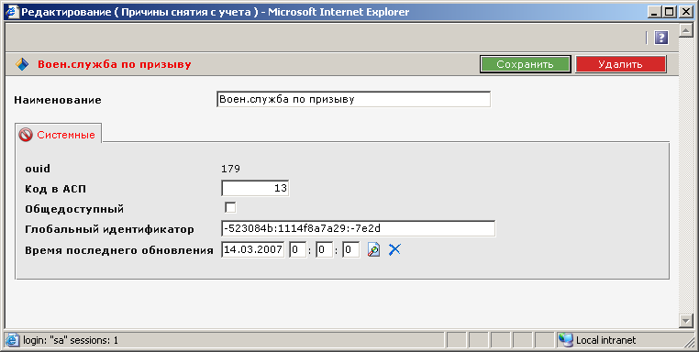
Рисунок 70. Запись справочника «Причины снятия с учета».

Справочники ЖКУ
Папка включает в себя группу справочников:
- Виды услуг
- Типы платежных документов
- Типы жилья
- Нормативы по видам ЖКУ и МО
- Тарифы организаций
- Региональные стандарты стоимости
ВНИМАНИЕ! Подробнее о заполнении этого справочника смотрите в документации «ЭСРН. Руководство пользователя. Предоставление МСП по оплате жилья и коммунальных услуг».

Виды услуг
Справочник «Виды услуг» используется при регистрации:
- услуг в ЛД (закладка «Учет услуг/Другие услуги»);
- сведений об услугах (детализаций) в квитанциях;
- настройке услуг, по которым предоставляется МСП, в связках МСП-ЛК-НПД (База знаний ППР).
Справочник содержит группы видов услуг и входящие в группы услуги.
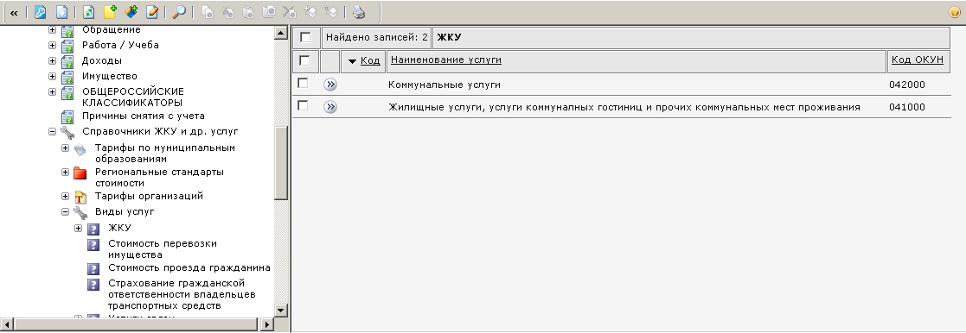
Рисунок 71. Справочник «Виды услуг».
В левой зоне публикуется иерархический навигатор видов услуг. При выборе группы в иерархическом навигаторе в правой зоне публикуется список видов услуг, входящих в выбранную группу.
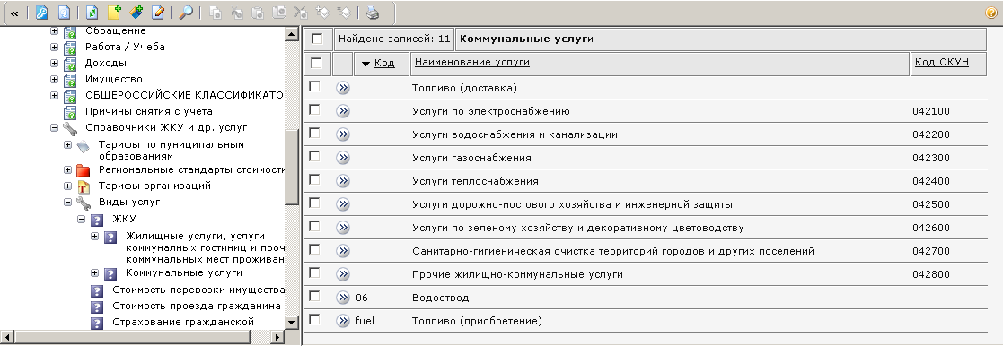
Рисунок 72. Иерархический навигатор в справочнике видов услуг.
Если необходимо переместить один или несколько видов услуг из одной группы в другую, можно изменять группу, входя в каждый объект, либо использовать метод «Вырезать/Вставить».
Чтобы воспользоваться методом «Вырезать/Вставить» зайдите в группу, из которой надо переместить объекты.
Выделите требуемые записи, щелкая на квадратики в левой позиции записей.
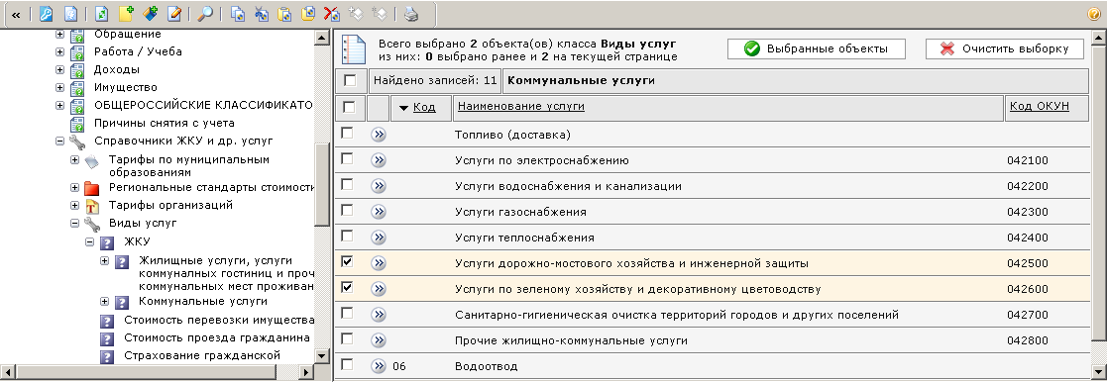
Рисунок 73. Выделение вида услуг.
Выбрав записи, нажмите на панели инструментов значок «Вырезать». Вырезанные объекты будут подсвечены.
Перейдите в группу, в которую должны быть перемещены записи, кликнув на ее название. На панели инструментов нажмите на значок «Вставить». Записи будут помещены в группу (в новой группе записи так же будут выделены цветом).
Если открыть перемещенный объект, то в поле «Старший по иерархии» будет указана группа, в которую объект был вставлен.
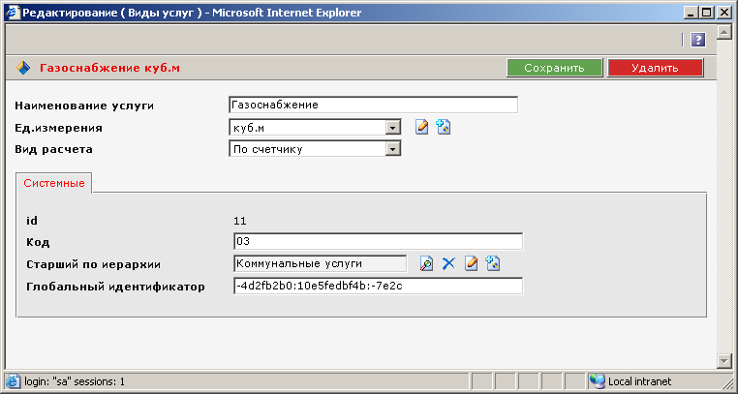
Рисунок 74. Объект справочника «Виды услуг».
Если необходимо зарегистрировать в справочнике новый вид услуг, выберите в иерархическом навигаторе группу, в которую должен входить создаваемый вид, и нажмите на панели инструментов значок «Создать». В открывшемся окне внесите данные:
- Наименование услуги – ввод с клавиатуры;
- Ед.измерения – выбирается с помощью выпадающего списка (выбор из справочника единиц измерения);
- Код – символьная последовательность для использования в выражениях ППР;
- Старший по иерархии – заполнено автоматически (группа, в которой создается запись).
Заполнив данные, нажмите кнопку .

Тип жилья
Справочник используется при формировании характеристик квартиры в ЛД (закладка «Имущество» поле «Жилищные условия» или в адресных сведениях). Информация о типе жилья, в котором зарегистрирован гражданин, используется при выгрузке данных в ОГБД.
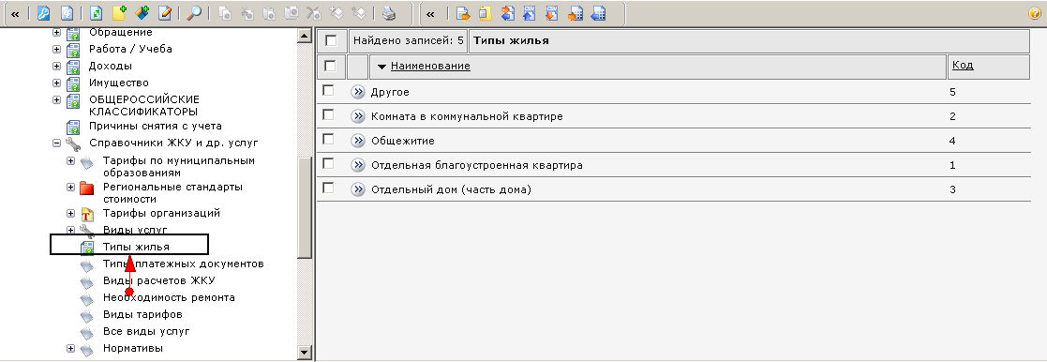
Рисунок 75. Справочник «Типы жилья».
Для регистрации новой записи нажмите на панели инструментов на значок «Создать», в открывшемся окне заполните наименование типа жилья и нажмите кнопку .

Типы платежных документов
Справочник используется при регистрации информации о платежных документах, предоставленных гражданином (например, квитанциях), а так же при настройке видов документов, на основании которых предоставляются льготы по оплате жилья и коммунальных услуг, в МСП-ЛК-НПД (База знаний ППР).
Для регистрации новой записи нажмите на панели инструментов на значок «Создать».
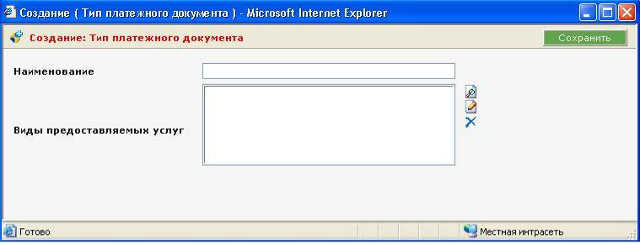
Рисунок 76. Экранная форма создания записи в справочнике типов платежных документов
Для создания записи необходимо указать наименование и выбрать виды предоставляемых услуг (нажать на значок , выбрать в открывшемся окне выбора виды услуг и нажать кнопку «Выбрать». Допустим множественный выбор). После внесения данных нажмите кнопку .

Нормативы по видам ЖКУ и МО
Справочник используется при расчете льгот по ЖКУ, назначенных гражданину.
Данные в справочнике сгруппированы по муниципальным образованиям и видам услуг.
В левой зоне публикуется иерархический навигатор. Для раскрытия иерархии нажмите на значок «+» слева от названия соответствующей группы. При клике на название группы в правой зоне опубликуется список нормативов, входящих в выбранную группу.
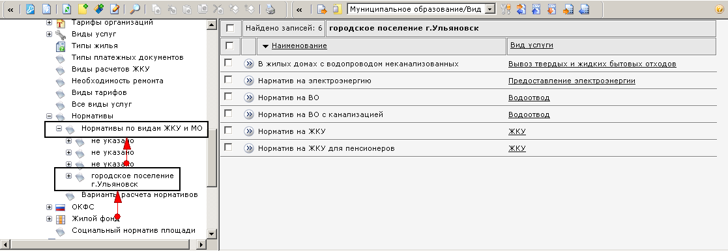 Рисунок 77. Иерархический навигатор в справочнике «Нормативы по видам ЖКУ и МО».
Для создания норматива в соответствующей группе, выберите группу и нажмите на значок «Создать» на панели инструментов.
В открывшемся окне создания норматива ЖКУ заполните наименование норматива. В соответствии с выбранным уровнем иерархии в окне будут заполнены сведения о муниципальном образовании и виде услуг. Если создание норматива выполнялось при выбранной папке «Нормативы по видам ЖКУ», эти поля будут пусты. Для внесения данных используйте выпадающие списки, обеспечивающие выбор из справочников «Муниципальные образования» и «Виды услуг».
Внеся данные, нажмите на кнопку .
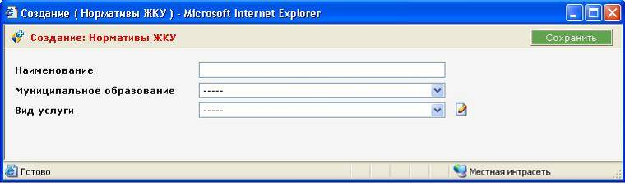
Рисунок 78. Экранная форма создания записи в справочнике нормативов ЖКУ
После сохранения данных Система осуществит переход к экранной форме редактирования норматива.
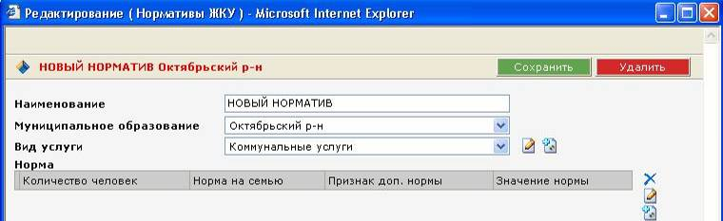
Рисунок 79. Фрагмент экранной формы редактирования норматива ЖКУ.
Для регистрации норм (социальных норм) потребления (расхода) указанного вида услуг, установленных в данном муниципальном образовании, нажмите кнопку «Создать» таблицы «Норма». Система откроет окно создания размера норм по расходу ЖКУ.
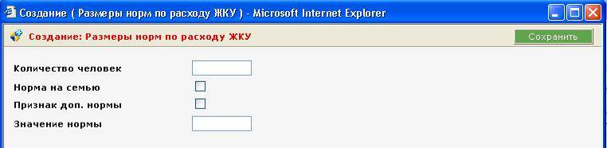
Рисунок 80. Фрагмент экранной формы создания размера норматива.
Внесите данные:
- Количество человек – целое. Количество человек, зарегистрированных в одном жилом помещении. Нормативы могут различаться для разного количества человек.
- Норма на семью – флаг. Устанавливается, если норматив определяется на семью, без учета долей.
- Признак доп.нормы – флаг. Устанавливается, если норматив является дополнительным.
- Значение нормы – вещественное. Размер норматива.
Заполните данные и нажмите кнопку . Закройте окно редактирования размера нормы и перейдите в окно редактирования норматива ЖКУ. При необходимости зарегистрируйте иные размеры для того же норматива. После внесения изменений в норматив нажмите кнопку и закройте окно.

Тарифы организаций
Справочник используется при расчетах льгот ЖКУ, предоставляемых гражданам. В справочнике содержатся размеры тарифов на ЖКУ, установленные в конкретных муниципальных образованиях на указанный период действия организациями.
Данные в справочнике сгруппированы по муниципальным образованиям, видам услуг и тарифам.
В левой зоне публикуется иерархический навигатор. Для раскрытия иерархии нажмите на значок «+» слева от названия соответствующей группы. При клике на название группы в правой зоне опубликуется список нормативов, входящих в выбранную группу.
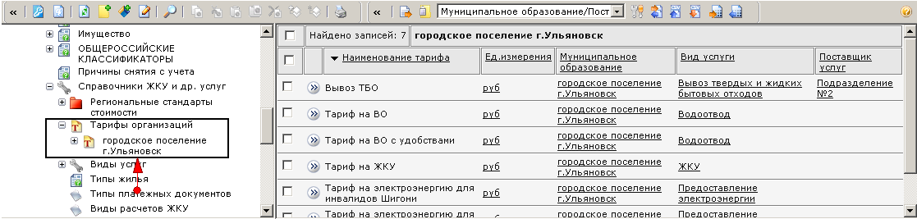
Рисунок 81. Иерархический навигатор в справочнике «Тарифы на ЖКУ по МО».
Для создания тарифа в соответствующей группе, выберите группу и нажмите на значок «Создать» на панели инструментов.
В открывшемся окне создания тарифа заполните:
- ЖКУ – вид услуги. Выбирается из выпадающего списка (выбор из справочника видов услуг);
- Вид тарифа – выбирается из выпадающего списка (выбор из справочника видов тарифов);
- Муниципальное образование – выбирается из выпадающего списка (выбор из справочника муниципальных образований);
- Размер – вещественное. Размер тарифа в рублях;
- Дата принятия тарифа/Начало периода действия/Окончание периода действия – даты, вводящиеся с помощью маски ввода или календаря.
В соответствии с выбранным уровнем иерархии на момент создания объекта в окне будут заполнены сведения о муниципальном образовании, виде услуг и виде тарифа. Если создание тарифа за период выполнялось при выбранной папке «Тарифы организаций», эти поля будут пусты. Для внесения данных используйте выпадающие списки, обеспечивающие выбор из справочников.
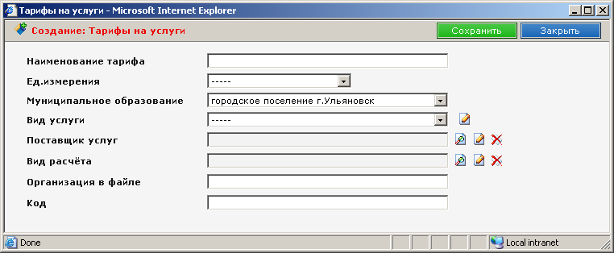
Рисунок 82. Окно создания тарифа за период.
Внеся данные, нажмите на кнопку .
После сохранения изменений внесите сведения о размерах тарифа за определенные периоды.
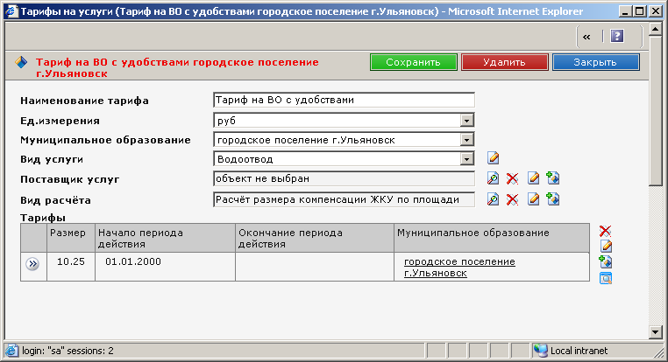
Рисунок 83. Окно редактирования тарифа за период.
ВНИМАНИЕ! Подробнее о заполнении этого справочника смотрите в документации «ЭСРН. Руководство пользователя. Предоставление МСП по оплате жилья и коммунальных услуг».

Региональные стандарты стоимости
Справочник региональных стандартов стоимости определяет стандарты стоимости жилья и коммунальных услуг в муниципальном образовании. Значения справочника используются при определении права и расчета размера субсидии на оплату жилья и коммунальных услуг.
Данные в справочнике сгруппированы по муниципальным образованиям.
В левой зоне публикуется иерархический навигатор. Для раскрытия иерархии нажмите на значок «+» слева от названия соответствующей группы. При клике на название муниципального образования в правой зоне опубликуется список стандартов, входящих в выбранную группу
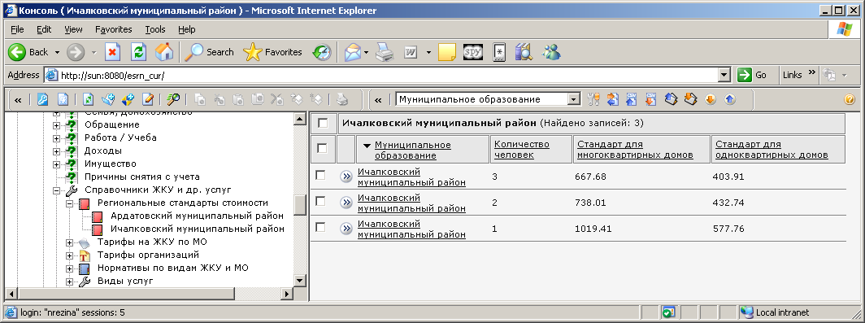
Рисунок 84. Иерархический навигатор в справочнике «Региональные стандарты стоимости».
Для создания стандарта в соответствующем муниципальном образовании выберите группу и нажмите на значок «Создать» на панели инструментов.
В открывшемся окне создания стандарта заполните:
- Количество человек – количество человек, проживающих совместно, для которых определен стандарт стоимости;
- Стандарт для многоквартирных домов – вещественное. Стоимость услуг в многоквартирном доме, определенная в данном муниципальном образовании для указанного количества человек (в расчете на одного человека);
- Стандарт для одноквартирных домов – вещественное. Стоимость услуг в одноквартирном (индивидуальном) доме, определенная в данном муниципальном образовании для указанного количества человек (в расчете на одного человека).
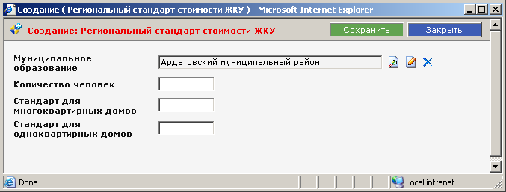
Рисунок 85. Создание объекта «Региональный стандарт стоимости ЖКУ».
Внеся данные, нажмите на кнопку и закройте окно.

Организации
Папка «Организации» содержит группу справочников различных организаций, данные о которых используются при заполнении соответствующих данных в ЛД. В группу входят следующие справочники:
- Дошкольные, школьные и учебные заведения;
- Предприятия, предоставляющие услуги;
- Кредитные организации;
- Узлы и отделения связи;
- Доставочные участки;
- Транспортные организации
- Учреждения, выдающие документы
- Организации, выдающие пенсии;
- Типы организаций
Папка «Почта» содержит иерархически организованные данные зависимых справочников отделений связи и доставочных участков.
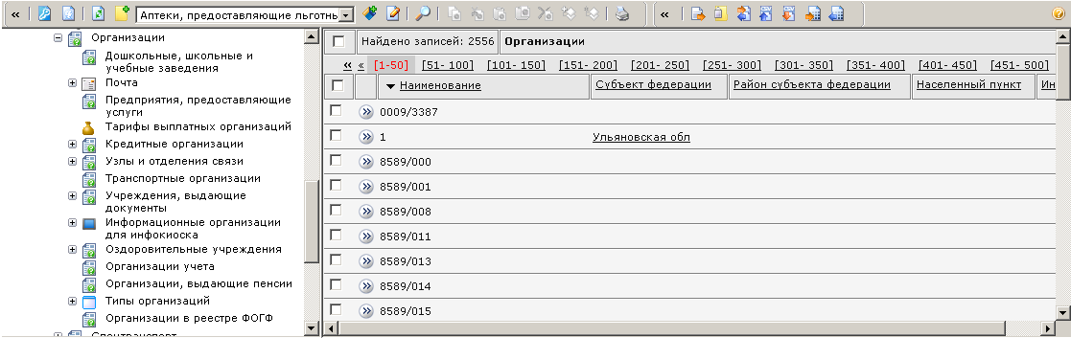
Рисунок 86. Справочники «Организации».
Экранные формы ввода/редактирования записей справочников, помимо данных о наименовании, типе организации и т.п., содержат дополнительные вкладки «адрес», «коды», «системные», которые для всех видов организаций выглядят и заполняются одинаково.
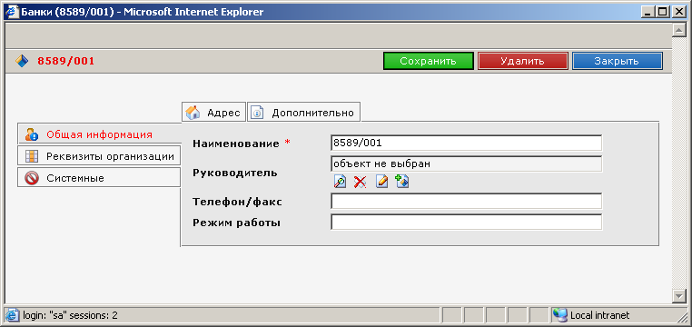
Рисунок 87. Форма редактирования сведений об организации.

Общие сведения об организации

Вкладка «адрес»
Вкладка «адрес» используется при заполнении /редактировании адресных данных организации. Необходимо последовательно, строго «сверху-вниз» заполнять/корректировать данные адреса, так как они образуют иерархическую, вложенную структуру. В полях «населенный пункт» и «улица» применяется механизм поиска по фрагменту. Достаточно ввести в поле фрагмент наименования, нажать «Enter», и система отобразит в выпадающем окне все найденные совпадения. В случае нахождения одного совпадения данные будут внесены в поле автоматически.
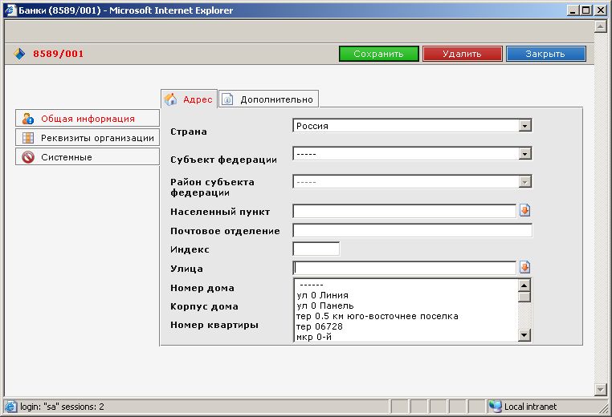
Рисунок 88. Экранная форма редактирования записи в справочнике организаций. Вкладка «Адрес».

Вкладка «Реквизиты организации»
Вкладка «коды» используется при заполнении /редактировании банковских данных организации, а так же для ведения номеров ОГРН и ОГРНИП, определяющих регистрационный номер организации в федеральной налоговой службе. Номера ОГРН и ОГРНИП заполняются при выполнении задачи загрузки справочников ЕГРИП и ЕГРБЮЛ (см. руководство администратора).
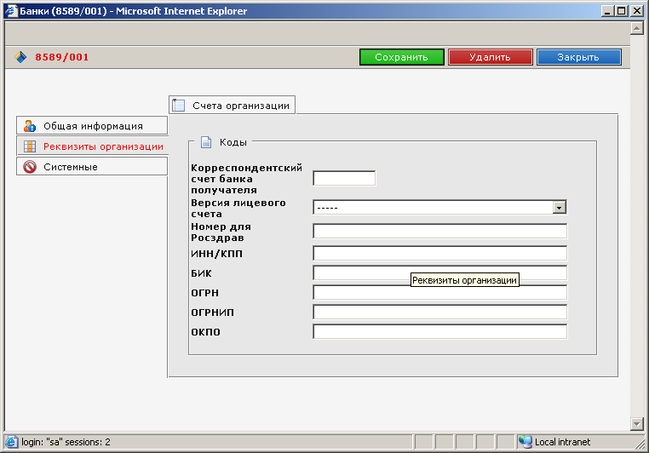
Рисунок 89. Фрагмент экранной формы создания записи в справочнике организаций. Вкладка «Реквизиты организации».

Школьные, дошкольные и учебные заведения
Справочник используется при регистрации в ЛД данных об учебе ЛД (вкладка «Работа/Учеба», данные об учебе).
Выберите папку «Школьные, дошкольные и учебные заведения» и нажмите на панели инструментов кнопку «Создать». В открывшейся форме создания внесите следующие данные:
- Наименование – ввод с клавиатуры;
- Тип учреждения – выбор из выпадающего списка;
- Подразделение – название организации. Обязательное для заполнения.
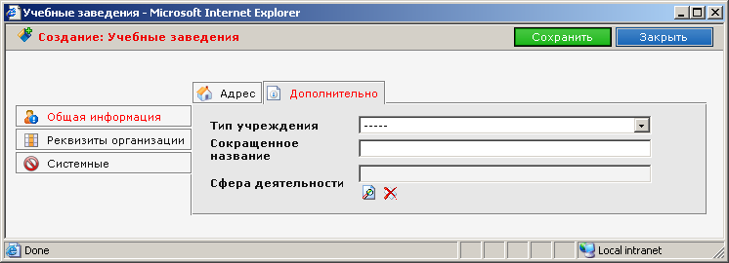
Рисунок 90. Фрагмент экранной формы создания записи в справочнике школьных, дошкольных и учебных заведений.
Внеся данные, нажмите на кнопку .

Организации, предоставляющие услуги
Справочник используется при вводе данных об услугах в ЛД (вкладка «Учет услуг»/«Другие услуги»).
Выберите папку «Школьные, дошкольные и учебные заведения» и нажмите на панели инструментов кнопку «Создать». В открывшейся форме создания внесите следующие данные:
- Наименование – наименование организации. Обязательное для заполнения;
- Фамилия руководителя – сведения о руководителе организации;
- ИНН/КПП/кор.счет/расчетный счет – банковские реквизиты организации;
- Банк – банк, в котором размещены счета организации. Выбирается из справочника банков;
- Телефон/Режим работы – дополнительная информация об организации. Строковые поля.
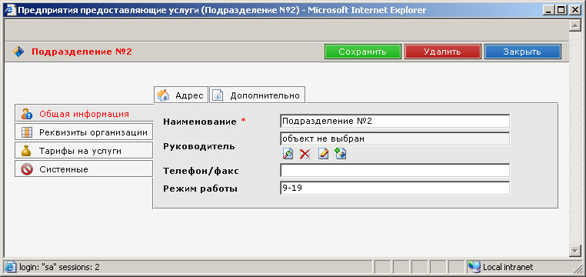
Рисунок 91. Фрагмент экранной формы создания записи в справочнике организаций, предоставляющих услуги
Внеся данные, нажмите на кнопку .

Кредитные организации
Справочник используется при выборе кредитных организаций для формирования выплатных реквизитов выплатного дела в ЛД.
Данные в справочнике сгруппированы по головным банкам.
В левой зоне публикуется иерархический навигатор по отделениям и филиалам банков. Для раскрытия иерархии нажмите на значок «+» слева от названия соответствующей группы. При клике на название группы в правой зоне опубликуется список филиалов, входящих в выбранный банк.
Для регистрации организации в соответствующей группе выберите группу и нажмите на панели инструментов кнопку «Создать». В открывшейся форме создания внесите следующие данные:
- Наименование – название организации;
- Номер – номер кредитной организации, используемый при ряде инфообменов
- Фамилия руководителя – сведения о руководстве компании;
- Код подразделения – символьная или числовая последовательность. Обязательное для заполнения. На основании кода выполняется ряд выгрузок в выплатные организации;
- Вышестоящее подразделение – группа, в которой создается данная запись;
- Режим работы – сведения о работе организации.
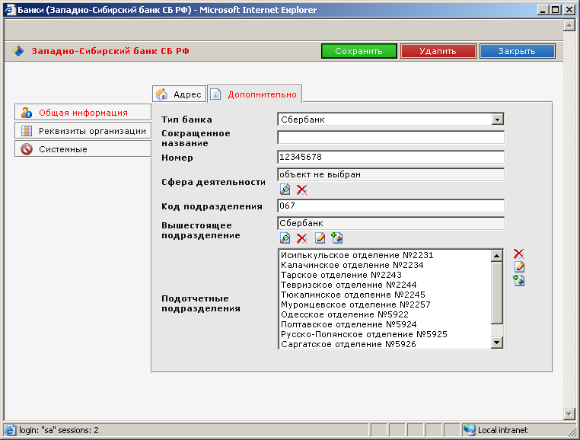
Рисунок 92. Фрагмент экранной формы создания записи в справочнике кредитных организаций
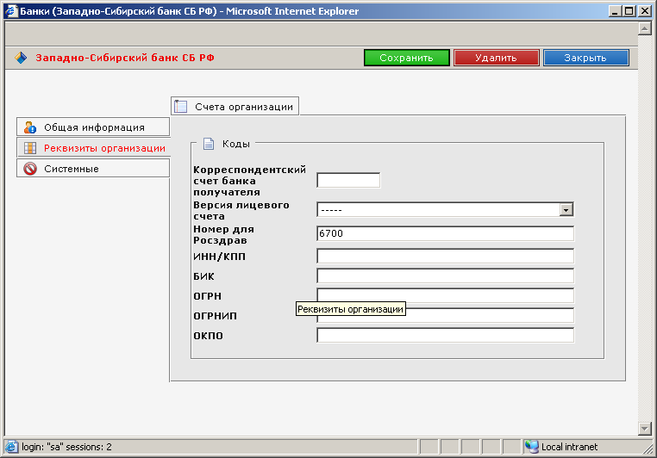
Рисунок 93. Фрагмент экранной формы редактирования записи в справочнике кредитных организаций.
Филиалы – подотчетные подразделения – могут быть созданы как из формы редактирования кредитной организации путем нажатия на значок «Создать» справа от поля ввода, так и из иерархического навигатора.

Почта

Узлы и отделения связи
Справочник используется при формировании выплатных реквизитов ЛД (вкладка «Выплатные дела», выбрать выплатное дело). Если пользователь выберет способ доставки «почта», то в поле «выплатная организация» становится доступным для выбора справочник узлов и отделений связи.
Пользователю необходимо заполнить/откорректировать поля ввода согласно их заголовкам. Поле «вышестоящее подразделение» заполняется автоматически на основании выбранного пользователем узла в папке.
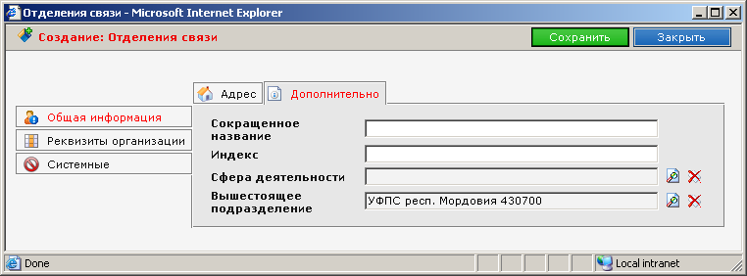
Рисунок 94. Фрагмент экранной формы создания записи в справочнике отделений связи
После сохранения данных отобразится форма редактирования отделений связи.
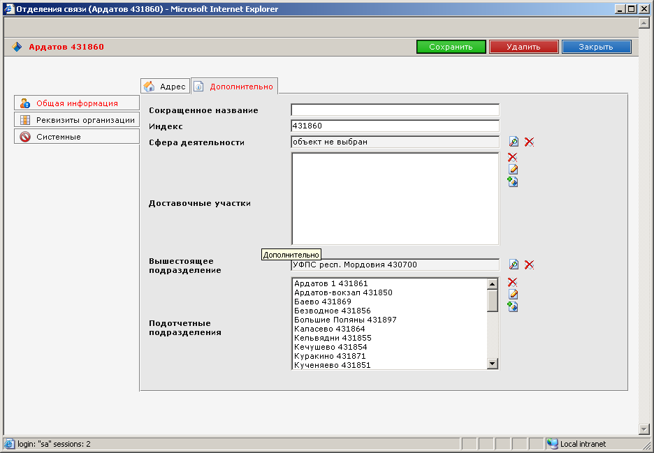
Рисунок 95. Фрагмент экранной формы создания записи в справочнике отделений связи
Из этой формы возможен переход на создание/корректировку доставочного участка и/или подотчетных подразделений.

Доставочные участки
Справочник достаточных участков используется при формировании выплатных реквизитов ЛД (вкладка «Выплатные дела», выбрать выплатное дело).
Запись справочника может быть создана из папки Почта - Доставочные участки.
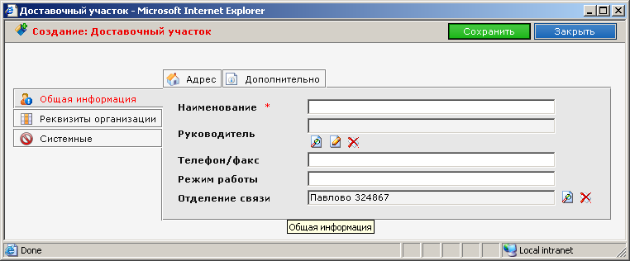
Рисунок 96. Фрагмент экранной формы создания записи в справочнике отделений связи
Выберите в иерархическом навигаторе отделение связи и создайте новый доставочный участок. Заполните/откорректируйте поля ввода согласно их заголовкам. При открытии формы создания из выбранного уровня иерархии отделений связи значение поля «отделение связи» система заполнит автоматически. После сохранения данных отобразится форма редактирования с дополнительной вкладкой «зона ответственности».
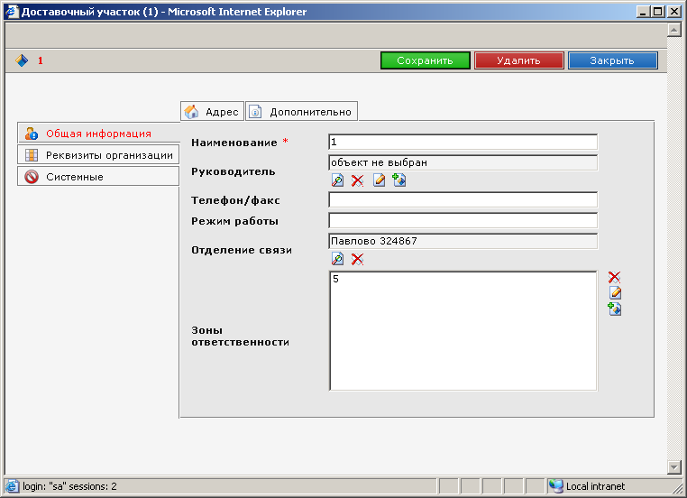
Рисунок 97. Фрагмент экранной формы редактирования записи в справочнике доставочных участков.
На вкладке «Зона ответственности» необходимо заполнить одноименный список, для чего необходимо нажать кнопку создания объекта, после чего откроется окно создания зоны ответственности доставочного участка.
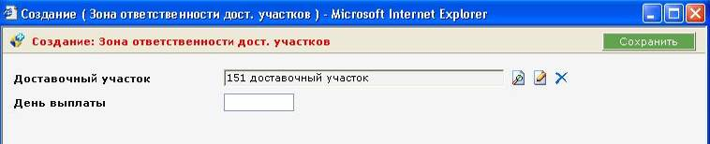
Рисунок 98. Экранная форма формирования записи в справочнике достаточного участка
Введите день выплаты и нажмите кнопку сохранения, после чего отобразится форма редактирования зоны ответственности.
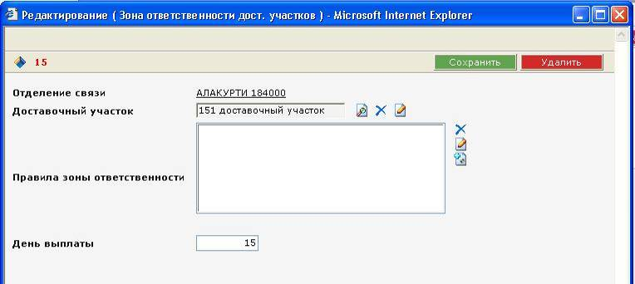
Рисунок 99. Экранная форма формирования записи в справочнике достаточного участка
Для создания правила зоны ответственности нажмите значок «Создать» в поле «Правила зоны ответственности». Откроется форма создания правила.
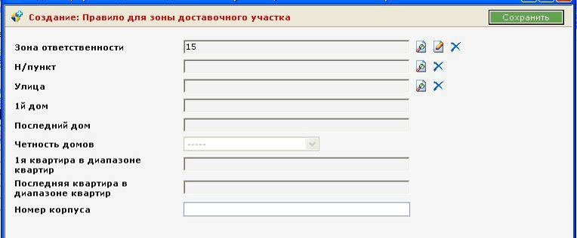
Рисунок 100. Экранная форма создания правила для справочника достаточного участка
Заполните/откорректируйте поля ввода согласно их заголовкам:
- Н/пункт – населенный пункт, выбор из справочника населенных пунктов, нажав на значок ;
- Улица - из справочника населенных пунктов, нажав на значок ;
- 1й дом/Последний дом – номера домов, определяющих диапазон домов, входящих в обслуживаемую зону;
- Четность домов - выбор значения из выпадающего списка (Четные/Нечетные). Определяет правило выбора домов в диапазоне, если таковое определено;
- 1ая квартира/Последняя квартира – номера квартир, определяющих диапазон квартир в указанных домах, входящих в обслуживаемую зону доставочного участка;
- Номер корпуса – номера корпусов указанных домов, входящих в обслуживаемую зону.
ВНИМАНИЕ! Для дома с корпусом необходимо заполнять отдельное правило. Недопустимо создавать одно правило для нескольких домов с разными корпусами.
После внесения/изменения данных нажмите на кнопку «Сохранить» и закройте окно редактирования правила зоны ответственности доставочного участка.
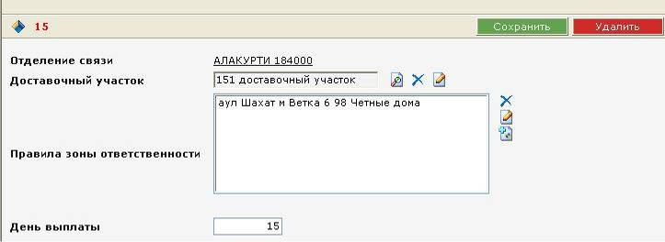
Рисунок 101. Фрагмент обновленной экранной формы формирования записи в справочнике достаточного участка
После сохранения данных и закрытия окна редактирования правила зоны, Система обновит данные в окне редактирования зоны ответственности. Последовательно сохраните и закройте все открытые экранные формы.

Организации, выдающие пенсию
Справочник используется при выборе значений в поле «Органы, осуществляющие пенсионное обеспечение» при заполнении пенсионных сведений (вкладка «Пенсионные сведения, создание/редактирование пенсионных сведений) в ЛД.
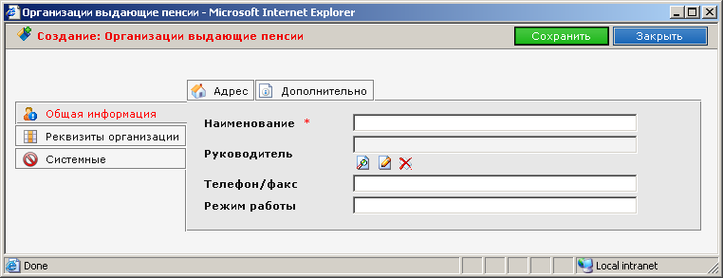
Рисунок 102. Экранная форма создания записи в справочнике организаций, выдающих пенсии
Для создания/редактирования записи необходимо заполнить/откорректировать поля ввода согласно их заголовкам. После сохранения данных произойдет обновление данных справочника на панели объектов.

Типы организаций
Справочник используется при выборе типов организаций при заполнении различных сведений в ЛД.
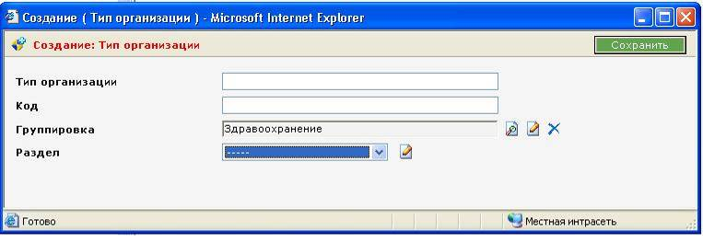
Рисунок 103. Экранная форма создания записи в справочнике типов организаций
Для создания/редактирования записи необходимо заполнить/откорректировать поля ввода согласно их заголовкам. Поле «Группировка» заполняется автоматически на основании выбранного пользователем узла в папке. После сохранения данных произойдет обновление данных справочника на панели объектов.

Тарифы выплатных организаций
При расчете расходов на пересылку выплат используются тарифы выплатных организаций. В системе ведется 2 справочника – Тарифы выплатных организаций, определяющий стоимость услуг для различных МСП различных организаций, и Тарифы почтовых сборов, определяющих стоимость услуг для денежных переводов.
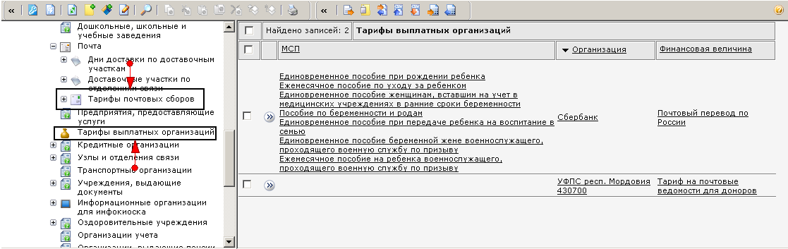
Рисунок 104. Справочники тарифов на услуге по пересылке.

Тарифы выплатных организаций
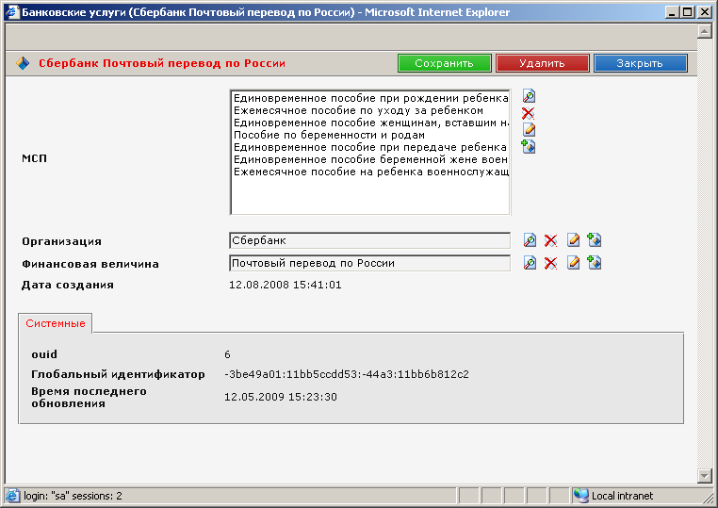
Рисунок 105. Тарифы на пересылку.
В форме указываются МСП, на которые распространяется тариф, указанный в финансовой величине, соответствующий выплатной организации (поле «Организация»).
ВНИМАНИЕ! Указанный тариф будет действовать на все организации, нижестоящие по отношению к указанной.

Тарифы почтовых сборов
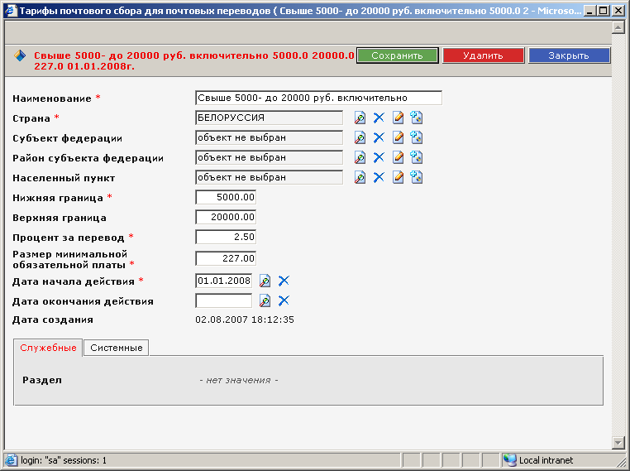
Рисунок 106. Тарифы на переводы.
Детализация адреса (страна, субъект, район, населенный пункт) определяет охват адресов, при отправке на которые рассчитываемые расходы будут определяться исходя из адреса получателя. Размеры расходов на пересылку определяются с учетом нижней и верхней границ перечисляемого размера, лимита платы, процента. Размеры определяются в пределах периода действия тарифа.

Спецтранспорт
Папка содержит группу справочников:
- Механизм предоставления;
- Условия предоставления.
Справочники используются при заполнении сведений в ЛД по учету услуг (вкладка «Учет услуг»/«Спецтранспорт»). Состав полей справочников - наименование и код. При создании новой записи достаточно ввести наименование и сохранить запись, нажав на кнопку «Сохранить».

Пенсии/Основание пенсии
Справочник оснований пенсии имеет простую структуру: наименование и код. При создании/редактировании записи достаточно указать наименование. Используется при выборе значений в поле «Основание пенсии » при заполнении пенсионных сведений (вкладка «Пенсионные сведения, создание/редактирование пенсионных сведений) в ЛД.

Военные
Папка содержит группу справочников:
- Справочник ВУС
- Справочник званий
- Справочник категорий званий (не используется)
Справочник званий и справочник ВУС используются при заполнении данных действующих документов, редактирование документа, вкладка «Дополнительные реквизиты». Состав полей справочника - наименование и код. Пользователю достаточно ввести наименование и сохранить запись.

Аварийные ситуации
Описание ситуации | Возможная причина | Необходимое действие
При нажатии на панели инструментов значка «Создать» открывается «серое окно» | Недостаточно прав на создание объекта | Обратиться к администратору Системы, сообщив ему:  - имя пользователя, под которым выполнялась работа в Системе;  - название справочника, в котором выполнялось создание объекта.
При нажатии на значок в окне редактирования какого-либо объекта/записи/документа открывается «серое окно» | Недостаточно прав на создание объекта | Обратиться к администратору Системы, сообщив ему:  - имя пользователя, под которым выполнялась работа в Системе;  - название формы создания/редактирования, из которой предполагалось создать объект;  - название поля, в котором нажимался значок .
При нажатии на кнопку «Сохранить» возникает «серое окно» | После открытия формы создания объекта прошло значительное время, превышающее заданное в настройках Системы (конфигурационном файле) | Повторно выполнить создание объекта и его сохранение.  Если интервал между открытием формы создания объекта и его сохранением не превышает 1-2 минут, а ситуация повторилась, необходимо обратиться к администратору Системы, сообщив ему:  - имя пользователя, под которым выполнялась работа в Системе;  - название справочника, в котором выполнялось создание объекта ИЛИ название формы создания/редактирования, из которой предполагалось создать объект, и название поля, в котором нажимался значок .
При открытии объекта или попытке выполнить операцию в Системе появляется сообщение «Нет прав доступа» | Не достаточно прав для работы с объектом или выполнения операции. | Обратиться к администратору Системы, сообщив ему:  - имя пользователя под которым выполнялась работа в Системе;  - описание выполняемого действия.
После внесения изменений в объект и его сохранения изменения не отобразились в объекте | 1. Не произошло обновления экранной формы  2. Изменения не были сохранены, поскольку с момента открытия формы и нажатием кнопки сохранить прошло значительное время, превышающее заданное в настройках Системы (конфигурационном файле) | 1. Нажмите кнопку F5, если изменения были сохранены, они должны отобразиться после обновления экрана.  2. Повторно открыть объект и внести в него изменения.
При раскрытии иерархического навигатора в левой зоне появляется сообщение «Folder error» | С момента последнего обращения пользователя к Системе и каких-либо действий в ней прошло значительное время, превышающее заданное в настройках Системы (конфигурационном файле) | Повторно открыть иерархический навигатор с верхнего уровня, щелкнув на название папки, а затем на «+» слева от названия папки.
При выборе какой-либо папки или объекта в Системе или попытке открыть папку или объект запрашивается авторизация в Систему | С момента последнего обращения пользователя к Системе и каких-либо действий в ней прошло значительное время, превышающее заданное в настройках Системы (конфигурационном файле) | Ввести имя пользователя и пароль. Если при этом на экране есть открытые ранее окна, в них можно будет продолжить работу после авторизации.
При открытии объекта в шапке (верхней зоне) появляется сообщение о блокировании объекта конкретным пользователем. Объект при этом недоступен для редактирования | Объект открыт другим пользователем или был закрыт им t минут назад, где t меньше времени снятия блокировки, указанного в настройках Системы. | Если в объект необходимо внести изменения, рекомендуется позже открыть объект повторно.
Если вы получили какое-либо сообщение о другом сбое системы, обратитесь к общесистемному администратору Системы, либо в службу поддержки SiTex™.
Контакты службы поддержки:
Телефон: + 7 (812) 380 0305
Адрес электронной почты: support@mysitex.com

